ACTA APROBADA
SESIÓN ORDINARIA No. 2956
FECHA: Miércoles 03 de febrero de 2016
HORA: 7:30 a.m.
LUGAR: SALA DEL CONSEJO INSTITUCIONAL
PRESENTES
Dr. Julio Calvo Alvarado Presidente y Rector
Dr. Tomás Guzmán Hernández Representante Docente Sede Regional y Centro Académico
MSc. Jorge Chaves Arce Profesor del ITCR
Lic. William Buckley Buckley Profesor del ITCR
Máster María Estrada Sánchez Profesora del ITCR
MAE. Bernal Martínez Gutiérrez Profesor del ITCR
Máster Jorge Carmona Chaves Funcionario Administrativo del ITCR
Ing. Alexander Valerín Castro Funcionario Administrativo del ITCR
Sr. Alonso Brenes Ramírez Estudiante del ITCR
Sr. Eddie Gómez Serrano Estudiante del ITCR
Srta. Rebeca Madriz Romero Estudiante del ITCR
Ing. Carlos Roberto Acuña Esquivel Representante de los Egresados
AUSENTES
FUNCIONARIOS
Lic. Isidro Álvarez Salazar Auditor Interno
Licda. Bertalía Sánchez Salas Directora Ejecutiva de la Secretaría
del Consejo Institucional
ÍNDICE
PÁGINA
ASUNTOS DE TRÁMITE
ARTÍCULO 1. Aprobación de Agenda | 2
ARTÍCULO 2. Aprobación del Acta No. 2954 y 2955 | 3
ARTÍCULO 3. Informe de Correspondencia (documento anexo) | 3
ARTÍCULO 4. Seguimiento de Ejecución de Acuerdos del Consejo Institucional al 31 de enero de 2016 | 14
ARTÍCULO 5. Informe de Rectoría | 17
ARTÍCULO 6. Propuestas de Comisiones | 25
ARTÍCULO 7. Propuestas de miembros del Consejo Institucional “Solicitud a la Administración de apertura de cursos oportunos de acuerdo a las necesidades del estudiantado del ITCR y creación del sistema de pre-matricula Obligatoria para los estudiantes Regulares de grado del ITCR” | 25
ASUNTOS DE FONDO
ARTÍCULO 8. Derogatoria del acuerdo tomado por el Consejo Institucional en la Sesión Ordinaria No. 2953, Artículo 8, del 16 de diciembre de 2015, denominado: “Definición del día lunes para la realización de las sesiones del Consejo Institucional, a partir de enero de 2016 (A cargo de la Presidencia) | 27
ARTÍCULO 9. Informe Adjudicación Licitación Pública Nacional No. 2015 LPN-0002-APITCRBM “Servicios Bibliotecarios” | 28
ARTÍCULO 10. Informe Confidencial Adjudicación Servicios Consultoría No. EDU-ITCR-235-SBCC-CF-2014-003-APITCRBM “Sistema de Gestión e Información Estudiantil” | 37
ARTÍCULO 11. Solicitud de prórroga a la Comisión Especial par que redacte una propuesta de cambio a la Ley Orgánica del Instituto Tecnológico de Costa Rica, con el fin de que se gestione una reforma en a misma, que permita hacer viable la creación de Empresas con participación de capital privado (A cargo de la Comisión de Planificación y Administración) | 45
ASUNTOS DE FORO
ARTÍCULO 12. Sistema de Gestión e Información Académica y Administrativa (A cargo de la Planificación y Administración) | 46
ASUNTOS VARIOS
ARTÍCULO 13. Solicitud para que se completen los cupos de la matrícula, según acuerdo del Consejo Institucional | 60
ARTÍCULO 14. Lineamientos de Investigación | 60
El señor Julio Calvo Alvarado, quien preside, inicia la sesión a las siete de la mañana con cuarenta minutos de la mañana, con la presencia del Ing. Jorge Chaves Arce, MAE. Bernal Martínez, Ing. Alexander Valerín Castro, Lic. William Buckley, Máster María Estrada, Dr. Tomás Guzmán, Sr. Alonso Brenes Ramírez, Sr. Eddie Gómez, Srta. Rebeca Madriz, Ing. Carlos Roberto Acuña y el señor Isidro Álvarez.
CAPÍTULO DE AGENDA
ARTÍCULO 1. Aprobación de la Agenda
La señora María Estrada dice al señor Julio Calvo, que por lo general se pesenta un informe de los resultados de la matrícula de primer ingreso, le consulta ¿Si lo van a presentar?
El señor Julio Calvo responde que en el Informe de Rectoría se abordará el tema.
El señor Julio Calvo somete a votación la agenda del día y se obtiene el siguiente resultado: 11 votos a favor, 0 en contra. Por lo tanto, la agenda se aprueba de la siguiente manera:
ASUNTOS DE TRÁMITE

Asistencia

Aprobación de Agenda

Aprobación del Acta No. 2954 y 2955

Informe de Correspondencia (documento anexo)

Seguimiento de Ejecución de Acuerdos del Consejo Institucinal al 31 de enero de 2016

Informes de Rectoría

Propuestas de Comisiones

Propuestas de miembros del Consejo Institucional
ASUNTOS DE FONDO

Derogatoria del acuerdo tomado por el Consejo Institucional en la Sesión Ordinaria No. 2953, Artículo 8, del 16 de diciembre de 2015, denominado: “Definición del día para la realización de las sesiones del Consejo Institucional (A cargo de la Presidencia)

Informe Adjudicación Licitación Pública Nacional No. 2015 LPN-0002-APITCRBM “Servicios Bibliotecarios” CONFIDENCIAL

Informe Confidencial Adjudicación Servicios Consultoría No. EDU-ITCR-235-SBCC-CF-2014-003-APITCRBM “SAistema de Gestión e Información Estudiantil” CONFIDENCIAL

Solicitud de prórroga a la Comisión Especial para que redacte una propuesta de cambio a la Ley Orgánica del Instituto Tecnológico de Costa Rica, con el fin de que se gestione una reforme en la misma, que permita hacer viable la creación de Empresas con participación de capital privado (A cargo de la Comisión de Planificación y Administración)

Presentación del Informe para la Construcción del edificio del nuevo Centro Académico de Limón (A cargo de la Presidencia)

Modificación del acuerdo Sesión Ordinaria No. 2858, Artículo 12, del 26 de febrero de 2014 “Reforma Integral del Reglamento de Normalización”, para modificar el Artículo 12 (A cargo de la Comiisón de Estatuto Orgánico)

Proyecto de Ley “Creación del fondo de becas para Limón”, Expediente N o. 19.201 (A cargo de la Presidencia)

ASUNTOS DE FORO

Sistema de Gestión e Información y Académica y Administrativa (A cargo de la Comisión de Planificación y Administración)

ASUNTOS VARIOS

Varios
ARTÍCULO 2. Aprobación del Acta No. 2954 y 2955
Acta No. 2954
El señor Julio Calvo, somete a votación el Acta No. 2954 y se obtiene el siguiente resultado: 10 votos a favor, 1 abstención, sin ninguna observación.
NOTA: El señor Jorge Carmona, ingresa a la Sesión a las 7:46 a.m.
Acta No. 2955
El señor Julio Calvo, somete a votación el Acta No. 2955 y se obtiene el siguiente resultado: 10 votos a favor, 2 abstenciones y se incorporan las modificaciones externadas por los(as) miembros del Consejo Institucional.

CAPITULO DE CORRESPONDENCIA
ARTÍCULO 3. Informe de Correspondencia (documento anexo)

La señora Bertalía Sánchez da a conocer la correspondencia recibida por la Secretaría del Consejo Institucional, la cual incluye:
Correspondencia remitida al Presidente del Consejo Institucional:
- RH-14-2016 Memorando con fecha de 22 de enero de 2016, suscrito por suscrito por el MBA. Harold Blanco, Director Departamento de Recursos Humanos, dirigido a la MSc. Ana Rosa Ruiz, Coordinadora Oficina de Equidad de Género, con copia al Dr. Julio Calvo, Presidente del Consejo Institucional, en el cual informa que según oficio OEG-10-2016, en la Comisión Especial para elaborar la propuesta que contribuya a incrementar los niveles de equidad e igual en el ITCR, nombraron a la Licda. Ericka Masís Garita. (SCI-2793-01-2016)
Se toma nota. En Comisiones Especiales
- AUDI-011-2016 Memorando con fecha de recibido 21 de enero de 2016, suscrito por el Lic. Isidro Álvarez Salazar, Auditor Interno, dirigido al MBA. Humberto Villalta Solano, Vicerrector de Administración, con copia al Dr. Julio Calvo, Presidente del Consejo Institucional y al Dr. Bernal Martínez, Coordinador Comisión de Planificación y Administración, en el cual adjunta resumen asesoría verbal con ocasión de la presentación del Diagnóstico Implementación NICSP 2015 y Evaluación nivel de cumplimiento NICSP. Sesión Ordinaria del Consejo Institucional N° 2952. Con el propósito de dejar constancia de la asesoría verbal ofrecida por la Auditoría Interna, en la Sesión Ordinaria No. 2952, Artículo 13, del 11 de diciembre de 2015, con ocasión de la Presentación del Diagnóstico Implementación NICSP 2015 y Evaluación Nivel de Cumplimiento NICSP, por parte del Ing. Humberto Villalta Solano, Vicerrector de Administración, se remite un resumen de las observaciones planteadas. (SCI-2782-01-2016)
Se toma nota.
- VIE-009-2016 Memorando con fecha de recibido 26 de enero de 2016, suscrito por la Dra. Paola Vega, Vicerrectora de Investigación, dirigido a la MSc. Ana Rosa Ruiz, Coordinadora Oficina de Equidad de Género, con copia al Dr. Julio Calvo, Presidente del Consejo Institucional, en el cual informa que se nombra al Dr. Francisco Javier Mojica Mendieta, en la Comisión Especial para elaborar la propuesta que contribuya a incrementar los niveles de equidad e igual en el ITCR. (SCI-2804-01-2016)
Se toma nota. En Comisiones especiales

Correspondencia remitida al Consejo Institucional
- VIE-006-2016 Memorando con fecha de recibido del 21 de enero de 2016, suscrito por la Dra. Paola Vega, Vicerrectora de Investigación, dirigido a la Licda. Bertalía Sánchez Salas, Directora Ejecutiva, Secretaría del Consejo Institucional, con copia al Consejo Institucional, en el cual informa que según oficio SCI-747-2015, se nombra al Dr. Francisco Javier Mojica Mendieta, en la Comisión Especial para elaborar la propuesta que contribuya a incrementar los niveles de equidad e igual en el ITCR. (SCI-2777-01-2016)
Se toma nota. En Comisiones Especiales
- VIDA-11-2016 Memorando con fecha de recibido 21 de enero de 2016, suscrito por el Ing. Luis Paulino Méndez, Vicerrector de Docencia, dirigido a la Licda. Bertalía Sánchez Salas, Directora Ejecutiva, Secretaría del Consejo Institucional, con copia al Consejo Institucional, en el cual remite respuesta a oficio SCI-426-2015 sobre los Lineamientos para cursos de verano, en atención a la consulta planteada en su oficio SCI-426-2015, sobre la necesidad de crear un nuevo reglamento que norme los períodos lectivos especiales en el que se incluya los cursos de verano, le indico que: La Institución cuenta actualmente con periodos lectivos bimestrales, trimestrales, cuatrimestrales y semestrales debidamente normados. El Consejo de Docencia discutió en su oportunidad, la pertinencia de ofertar cursos al estilo curso de verano en paralelo con el semestre lectivo o bien a medio año, sin embargo, se desechó la idea, considerando que no había claridad en el objetivo de esta iniciativa y que si en algún momento para atender una situación especial se requiere ofertar un curso especial, la Vicerrectoría de Docencia cuenta con suficiente competencia para regularlo, por lo que recomienda no crear un Reglamento nuevo como se propone y analizar la factibilidad de delegar en la Vicerrectoría de Docencia la regulación de los cursos de verano mediante Resolución fundamentada, por tener las competencias necesarias. (SCI-2786-01-2016)
Se toma nota. Comisión Revisión de Normativa
- VIDA-12-2016 Memorando con fecha de recibido 21 de enero de 2016, suscrito por el Ing. Luis Paulino Méndez, Vicerrector de Docencia, dirigido a la Licda. Bertalía Sánchez Salas, Directora Ejecutiva, Secretaría del Consejo Institucional, con copia al Consejo Institucional, en cual remite respuesta a oficio SCI-769-2015 consulta sobre el Manual de Normas y Procedimientos para el cálculo de carga del profesor en el ITCR, esta Vicerrectoría comparte el criterio de que este Manual de Normas y Procedimientos requiere una actualización, toda vez que la actividad docente ha cambiado mucho en los últimos 30 años. El Manual de Normas y Procedimientos para el cálculo de carga del profesor en el ITCR, tiene un alto impacto económico sobre el ITCR, ya que regula el Plan de Trabajo de los profesores y en consecuencia sus remuneraciones, que representan un alto porcentaje del presupuesto del ITCR. Por la complejidad de la materia recomienda solicitar al Consejo Institucional que nombre una Comisión Institucional para que elabore una propuesta de reforma al actual Manual de Normas y Procedimientos para el cálculo de carga del profesor en el ITCR, incluyendo el cambio de nombre. (SCI-2787-01-2016)
Se toma nota. Comisión Revisión de Normativa
- VIDA-13-2016 Memorando con fecha de recibido 21 de enero de 2016, suscrito por el Ing. Luis Paulino Méndez, Vicerrector de Docencia, dirigido a la Licda. Bertalía Sánchez Salas, Directora Ejecutiva, Secretaría del Consejo Institucional, con copia al Consejo Institucional, en cual remite respuesta a oficio SCI-619-2015 consulta sobre el Manual para el Diseño de Planes de Estudio y actualizaciones curriculares. El Manual en referencia es una herramienta del CEDA, orientada a regular los procesos de diseño de Planes de Estudio y actualizaciones curriculares. No tiene carácter de reglamento. La base del Manual, es generada en el CONARE, por la Comisión de Currículo Universitario (CCU), que incorpora a los directores de las unidades de Currículo de las 5 Universidades Públicas. Las propuestas de la CCU son elevadas a los Rectores para su aprobación y una vez aprobadas, se trasladan a las Universidades para su aplicación. El Manual de cada universidad responde a los acuerdos que toma el CONARE en este campo y a las particularidades de cada Universidad. Por lo anterior recomienda delegar en la Vicerrectoría de Docencia la actualización de este Manual con el apoyo del CEDA. (SCI-2788-01-2016)
Se toma nota. Comisión Revisión de Normativa
- VIDA-14-2016 Memorando con fecha de recibido 21 de enero de 2016, suscrito por el Ing. Luis Paulino Méndez, Vicerrector de Docencia, dirigido a la Licda. Bertalía Sánchez Salas, Directora Ejecutiva, Secretaría del Consejo Institucional, con copia al Consejo Institucional, en cual remite respuesta a los oficios SCI-475-2015 y SCI-620-2015 Consulta sobre el Reglamento de CFH, la Comisión de Centros de Formación Humanística, ha analizado el reglamento actual y es del criterio que debe actualizarse. Por lo anterior, se adjunta la propuesta de modificación a dicho Reglamento. (SCI-2789-01-2016)
Se toma nota. Comisión Revisión de Normativa
- VIDA-15-2016 Memorando con fecha de recibido 21 de enero de 2016, suscrito por el Ing. Luis Paulino Méndez, Vicerrector de Docencia, dirigido a la Licda. Bertalía Sánchez Salas, Directora Ejecutiva, Secretaría del Consejo Institucional, con copia al Consejo Institucional, en cual remite respuesta a oficio SCI-454-2015 Consulta sobre el Reglamento de CIRE, la Comisión Institucional de Reconocimiento y Equiparación de Grados y Títulos comparte el criterio de que no es competencia del Consejo Institucional atender en alzada recurso de revocatoria y apelaciones, por ser esta materia meramente académica. En este particular se recomienda que sea el Consejo de Escuela o de Área Académica, quien agote la vía en materia de apelaciones. La Comisión considera además que el Reglamento requiere algunos ajustes y se adjunta la propuesta de modificación a dicho Reglamento. (SCI-2790-01-2016)
Se toma nota. Comisión Revisión de Normativa
- VIDA-16-2016 Memorando con fecha de recibido 21 de enero de 2016, suscrito por el Ing. Luis Paulino Méndez, Vicerrector de Docencia, dirigido a la Licda. Bertalía Sánchez Salas, Directora Ejecutiva, Secretaría del Consejo Institucional, con copia al Consejo Institucional, en el cual remite respuesta a oficios SCI-427-2015 y SCI-782-2015 Consulta sobre normativa para el cálculo de cupos mínimos para abrir e impartir grupos en el ITCR, en esta materia la Vicerrectoría de Docencia cuenta con suficiente competencia y que no se requiere un Reglamento. Por lo tanto solicita la posibilidad de delegar en la figura del Vicerrector de Docencia la toma de decisiones con respecto a cupos mínimos para mantener abierto un grupo, en cualquiera de las modalidades de ciclo lectivo.. (SCI-2791-01-2016)
Se toma nota. Comisión Revisión de Normativa
- EB-31-2016, Memorando con fecha de recibido 25 de enero de 2016, suscrito por el MEng. Carlos Alvarado, Director Escuela de Biología, dirigido a la Licda. Bertalía Sánchez Salas, Directora Ejecutiva, Secretaría del Consejo Institucional, con copia al Consejo Institucional, en el cual remite criterio solicitado en relación al Proyecto de Ley del Refugio de Vida Silvestre Ostional, Expediente 18.939.. (SCI-2801-01-2016)
Se toma nota. Futuro punto de agenda

Correspondencia remitida con copia Consejo Institucional
- SCI-001-2016, Memorando con fecha de recibido 21 de enero de 2016, suscrito por la Licda. Bertalía Sánchez Salas, Directora Ejecutiva, Secretaría del Consejo Institucional, dirigido al Ing. Alexander Valerín, Coordinador de la Planificación y Administración, con copia al Consejo Institucional, en el cual traslada la correspondencia de la Sesión No. 2954, Artículo 3, incisos 5 y 6 del 20 de enero de 2016. Informe de Correspondencia. (SCI-2778-01-2016)
Se toma nota.
- SCI-004-2016, Memorando con fecha de recibido 21 de enero de 2016, suscrito por la Licda. Bertalía Sánchez Salas, Directora Ejecutiva, Secretaría del Consejo Institucional, dirigido al M.Sc. Ileana Moreira, Directora Escuela de Biología y al MSc. Alberto Camero Rey, Director Escuela de Ingeniería en Agronomía, en el cual se les solicita criterio sobre el Proyecto de “Ley para la Promoción y Desarrollo de la Producción y Comercio de Semillas” (Originalmente denominado: Reforma Integral de la Ley de Semillas Ley No. 6289 de 4 de diciembre de 1978”), Expediente No. 16.098. ( SCI-2779-01-16)
Se toma nota.
- SCI-005-2016, Memorando con fecha de recibido 21 de enero de 2016, suscrito por la Licda. Bertalía Sánchez Salas, Directora Ejecutiva, Secretaría del Consejo Institucional, dirigido al M. Sc Rodolfo Canessa Mora, Director Escuela de Ingeniería Forestal, en el cual se le solicita criterio sobre el Proyecto de “Ley para evitar conflictos de interés en el Fondo Nacional de Financiamiento Forestal y en la Oficina Nacional Forestal”, Expediente No. 19.730.. ( SCI-2780-01-16)
Se toma nota.
- SCI-006-2016, Memorando con fecha de recibido 21 de enero de 2016, suscrito por la Licda. Bertalía Sánchez Salas, Directora Ejecutiva, Secretaría del Consejo Institucional, dirigido al MAE. Alejandro Masís, Director Escuela de Administración de Empresas y al Ing. Hugo Navarro Serrano, Director Escuela de Ingeniería en Construcción, en el cual se le solicita criterio sobre el Proyecto “Ley de Autorización para la Titularización de Flujos de Caja de Obra Pública para disminuir la necesidad de endeudamiento público y promover la inversión pública “.Expediente No. 18.014 ( SCI-2781-01-16)
Se toma nota.
- R-024-2016, Memorando con fecha de recibido 22 de enero 2016, suscrito por el Dr. Julio Calvo, Rector, dirigido al Lic. Manuel Corrales Umaña, Gerente Área de Servicios Sociales de la Contraloría General de la República, con copia al Consejo Institucional, en el cual de conformidad con las normas establecidas, adjunta el Informe de Ejecución Presupuestaria al 31 de diciembre del 2015. Este informe fue conocido por el Consejo Institucional en Sesión Ordinaria N°2954, Artículo 7, del 20 de enero del 2016. (SCI-2794-2016)
Se toma nota.
- SCI-013-2016, Memorando con fecha de recibido 25 de enero de 2016, suscrito por la Licda. Bertalía Sánchez Salas, Directora Ejecutiva, Secretaría del Consejo Institucional, dirigido al Dr. Julio Calvo, Rector, con copia al Consejo Institucional, en el cual solicita tiempos para operar el Programa de Doctorado en Ingeniería, ya que en la Sesión Ordinaria No. 2954, realizada el 20 de enero del 2016, en el apartado de varios, el señor Tomás Guzmán externa su preocupación respecto a la aprobación del Doctorado en Ingeniería, en relación a la operación del programa y solicita asignar tiempo al coordinador y una secretaria, ya que tiene entendido que la falta de estos tiempos implica problemas para el buen desarrollo del trabajo.. (SCI-2796-01-2016)
Se toma nota.
- SCI-014-2016, Memorando con fecha de recibido 25 de enero de 2016, suscrito por el Ing. Jorge Chaves, Coordinador de la Comisión de Asuntos Académicos y Estudiantiles, dirigido a la MAU. Tatiana Fernández Marín, Directora, Oficina de Planificación Institucional, con copia al Consejo Institucional, en el cual solicita dictamen sobre Propuesta de Reglamento del Fondo de Apoyo a Proyectos (FAP), la Comisión de Asuntos Académicos y Estudiantiles, según consta en la Minuta No. 491 recibió la propuesta del Reglamento del Fondo de Apoyo a Proyectos (FAP), mediante el oficio FUNDATEC-583-2015, de fecha de 8 de diciembre de 2015, suscrito por la MAE. Damaris Cordero Castillo, Delegada Ejecutiva de la FUNDATEC, el texto del Reglamento ha sido ampliamente discutido con la Junta Administrativa de la FUNDATEC, por lo anterior, se dispuso remitir la propuesta Oficina de Planificación para su dictamen según lo establece el reglamento de Normalización Institucional. (SCI-2795-01-2016)
Se toma nota.
- SCI-017-2016, Memorando con fecha de recibido 16 de diciembre de 2015, suscrito por la Licda. Bertalía Sánchez Salas, Directora Ejecutiva, Secretaría del Consejo Institucional, dirigido al M.Sc. Jorge Chaves, Coordinador de la Comisión de Asuntos Académicos y Estudiantiles, con copia al Consejo Institucional, en el cual traslada la correspondencia de la Sesión 2955, Artículo 3, inciso 9, del 25 de enero del 2016. (SCI-2797-01-2016)
Se toma nota.
- SCI-015-2016, Memorando con fecha de recibido 25 de enero de 2016, suscrito por la Licda. Bertalía Sánchez Salas, Directora Ejecutiva, Secretaría del Consejo Institucional, dirigido al Dr. Julio Calvo, Rector, con copia al Consejo Institucional, en el cual informa que en la Sesión Ordinaria No. 2954, realizada el 20 de enero del 2016, en el apartado de varios, el señor Tomás Guzmán se refiere a la becas de asistentes especiales, recuerda que el Consejo Institucional asignó recursos para las becas de investigadores. (SCI-2798-01-2016)
Se toma nota.
- SCI-016-2016, Memorando con fecha de recibido 25 de enero de 2016, suscrito por la Licda. Bertalía Sánchez Salas, Directora Ejecutiva, Secretaría del Consejo Institucional, dirigido al Dr. Julio Calvo, Rector, con copia al Consejo Institucional, en el cual informa que en la Sesión Ordinaria No. 2954, realizada el 20 de enero del 2016, en el apartado de varios, el señor Tomás Guzmán recuerda que desde octubre del 2014, se solicitó un teléfono y una cámara, equipo que necesita para llevar a cabo su trabajo de la mejor manera desde la Sede Regional San Carlos. Por lo anterior solicita se gestione su solicitud a la brevedad posible.. (SCI-2799-01-2016)
Se toma nota.
- R-038-2016, Memorando con fecha de recibido 26 de enero 2016, suscrito por el Dr. Julio Calvo, Rector, dirigido al Lic. Manuel Corrales Umaña, Gerente Área de Servicios Sociales de la Contraloría General de la República, con copia al Consejo Institucional, en el cual de conformidad con las normas establecidas, le remito vía digital, el Presupuesto Extraordinario No. 1-2016, y la vinculación con Plan Anual Operativo 2016. El Instituto Tecnológico de Costa Rica ha realizado el Presupuesto Extraordinario No. 01-2016, el cual fue aprobado en la Sesión Ordinaria No. 2954 artículo 8, del 20 de enero del 2016, por un monto de ¢12,050,000,000, el cual se encuentra incorporado a nivel del Sistema de Información de la Contraloría SIPP, como parte de los anexos respectivos del citado documento. (SCI-2802-01-2016)
Se toma nota.
- SCI-12-2016, Memorando con fecha de recibido 26 de enero de 2016, suscrito por la Licda. Bertalía Sánchez Salas, Directora Ejecutiva, Secretaría del Consejo Institucional, dirigido a la Dra. Paola Vega, Presidenta Consejo de Investigación y Extensión, con copia al Consejo Institucional, en el cual indica que en atención a su oficio VIE-950-15 de 16 de diciembre de 2015, en que comunica el Acuerdo del Consejo de Investigación y Extensión, Sesión No. 17-2015 Artículo 19 del 07 de diciembre de 2015, donde se nombra como representantes de ese Consejo a la Dra. Ana Abdelnour Esquivel, Dra. Marcela Meneses Guillén y al Dr. Jaime Quesada Kimsey, para trabajar junto con los coordinadores de Centros de Investigación, un reglamento único para la creación y operación de los Centros de Investigación y Extensión en el ITCR. Manifiesta que su nota fue conocida en la reunión celebrada el 22 de enero, por la Comisión de Revisión de Normativa, del Consejo Institucional, y se dispuso canalizar formalmente la misma al pleno del Consejo Institucional, con el fin que este Órgano le brinde el aval oficial a dicha comisión, para que se fije el plazo para la conformación del borrador del Reglamento de Centros de Investigación y Unidades de Producción, el cual deberá ser presentado al Consejo Institucional, para su aprobación, toda vez que existe interés de este Órgano, que toda la normativa que involucra la conformación de esos centros se unifique, y fortalecer al Consejo que usted preside, para que pueda establecer y aprobar las normas en que se regule su propio funcionamiento y el de los citados Centros.. (SCI-2805-01-2016)
Se toma nota. Comisión Revisión de Normativa
- SCI-21-2016, Memorando con fecha de recibido 26 de enero de 2016, suscrito por el Ing. Alexander Valerín, Coordinador de la Comisión de Planificación y Administración, dirigido al Lic. Jose Antonio Sánchez, Coordinador Unidad y Formulación y Evaluación de Planes Institucionales, con copia Licda. Bertalía Sánchez Salas, Directora Ejecutiva, Secretaría del Consejo Institucional, en el cual indica que la Comisión de Planificación y Administración, en la reunión No. 660-2016, realizada el martes 26 de enero del presente, se conoció el Informe de Evaluación del Plan Anual Operativo al 31 de diciembre de 2015, expuesto por su persona, por lo que de acuerdo a lo expuesto, le solicito remitirnos la Evaluación vinculada con las Políticas Generales, con el fin de elaborar la propuesta al pleno del Consejo Institucional. (SCI-2807-01-16)
Se toma nota.
- AUDI-030-2016 Memorando con fecha de recibido 28 de enero de 2016, suscrito por el Lic. Isidro Álvarez Salazar, Auditor Interno, dirigido a la Licda. Bertalía Sánchez Salas, Directora Ejecutiva, Secretaría del Consejo Institucional, en el cual realiza aclaración sobre el uso del consecutivo AUDI-AL-014-2015. En el marco de elaboración del Informe de Labores 2015 de esta Auditoría, se detectó una inconsistencia en la asignación del consecutivo AUDI-AL-014-2015, el cual fue utilizado en dos servicios de autorización de libros, específicamente en el AUDI-AL-014-2015, del 02 de octubre de 2015 “Remisión Libro de Actas N° 100 con razón de apertura” y el AUDI-AL-014-2015, del 22 de octubre de 2015 “Remisión Libro de Actas N° 99 con razón de cierre”. Se procede a comunicar y corregir dicha situación, por lo que la lectura correcta del AUDI-AL-014-2015, del 22 de octubre de 2015 “Remisión Libro de Actas N° 99 con razón de cierre” debe ser la siguiente AUDI-AL-014-BIS-2015, del 22 de octubre del 2015 “Remisión Libro de Actas N° 99 con razón de cierre”, tal y como será consignado en el Informe de Labores 2015 de esta Auditoría. Es importante señalar que el contenido del oficio se mantiene intacto y únicamente se corrige y aclara la lectura correcta del número de consecutivo del oficio, según se indicó. (SCI-2811-01-2016)
Se toma nota.
- R-045-2016, Memorando con fecha de recibido 29 de enero 2016, suscrito por el Dr. Julio Calvo, Rector, dirigido al Ing. Luis Paulino Méndez, Vicerrector de Docencia, con copia al Consejo Institucional, en el cual comunica Resolución RR-009-2016, autorización a la Licencia sin Goce de Salario a la señora Laura Rojas Rojas, profesora de la Escuela de Física, por el período que comprende del 01 de febrero del 2016 al 23 de junio del 2016, por un 50% de su jornada, lo anterior con fundamento en los oficios: AL-13-2016 de la Oficina de Asesoría Legal y PB-82-2016, de la Secretaria Ejecutiva del Comité de Becas, y con fundamento en el artículo 10 del Reglamento de Licencia con Goce y sin Goce Salarial supra indicados. (SCI-2814-01-2016)
Se toma nota. Se traslada a la Comisión de Planificación y Administración
- SCI-815-2015 Memorando con fecha de recibido 29 de enero de 2016, suscrito por la Licda. Bertalía Sánchez Salas, Directora Ejecutiva, Secretaría del Consejo Institucional, dirigido al Prof. Israel Pacheco, Secretario General, AFITEC, en el cual remite respuesta al memorando AFITEC-208-2015, Solicitud de Información plaza FEITEC. (SCI-2815-01-2016)
Se toma nota.

Correspondencia remitida a Comisiones Permanentes
- R-008-2016, Memorando con fecha de recibido 21 de enero de 2016, suscrito por el MSc. Luis Paulino Méndez, Rector a.i, dirigido al Ing. Alexander Valerin Castro, Coordinador Comisión de Planificación y Administración, con copia a la Licda. Bertalía Sánchez, Directora Ejecutiva de la Secretaría del Consejo Institucional, en el cual remite Observaciones Propuesta Reglamento de Trabajo..( SCI-2783-01-16)
Se toma nota.
- R-009-2016, Memorando con fecha de recibido 21 de enero de 2016, suscrito por el MSc. Luis Paulino Méndez, Rector a.i, dirigido al Lic. William Buckley, Coordinador, Comisión de Estatuto Orgánico, con copia a la Licda. Bertalía Sánchez, Directora Ejecutiva de la Secretaría del Consejo Institucional, en el cual remite Observaciones Propuesta Reglamento de Normalización. Al respecto se recomienda no avalar la modificación del inciso c. ( SCI-2784-01-16)
Se toma nota.
- AP-UCPI-004-2016, Memorando con fecha de recibido 22 de enero de 2016, suscrito por el Lic. Walter Sequeira, Especialista de Adquisiciones, Proyecto de Mejoramiento Institucional, dirigido al Ing. Alexander Valerín Castro, Coordinador Comisión de Planificación y Administración, en el cual informa que con la finalidad de corregir inconsistencias detectadas en el Informe de Adjudicación Licitación Púbica Nacional No. 2015LPN-0002-APITCRBM “Edificio para ampliación de Servicios Bibliotecarios”, se procede por medio de este oficio a retirar de la Comisión de Planificación y Administración el informe mencionado tanto en digital como en físico. Tan pronto se tengan corregidas dichas inconsistencias se procederá a elevar de nuevo el informe al Consejo Institucional. ( SCI-2792-01-16)
Se toma nota.
- OPI-020-2016, Memorando con fecha de recibido 26 de enero de 2016, suscrito por la MAU. Tatiana Fernández, Directora de la Oficina de Planificación Institucional, dirigido al Ing. Alexander Valerin Castro, Coordinador Comisión de Planificación y Administración, en el cual remite Addendum a las observaciones a la propuesta de Reglamento de Circulación y Estacionamiento de vehículos en el Instituto Tecnológico de Costa Rica, de conformidad con el Reglamento de Normalización Institucional, adjunta observaciones elaboradas por Auditoría Interna, como addendum a las observaciones presentadas por la Oficina de Planificación Institucional. Anexando este documento se completa el dictamen presentado a la Comisión de Planificación y Administración del Consejo Institucional, en el memorando OPI-895-2015, con fecha del 11 de diciembre de 2015. ( SCI-2803-01-16)
Se toma nota.
- AUDI-031-2016 Memorando con fecha de recibido 28 de enero de 2016, suscrito por el Lic. Isidro Álvarez Salazar, Auditor Interno, dirigido al Dr. Bernal Martínez Gutiérrez, Coordinador Comisión de Planificación y Administración, con copia al Dr. Julio Calvo, Rector y Presidente del Consejo Institucional en el cual remite el informe AUDI-AS-001-2016, “Observaciones a la Liquidación Presupuestaria y a la Evaluación del Plan Anual Operativo al 31 de diciembre del 2015”, en atención a la norma 34 de las Normas de Presupuesto del Instituto, que indica: “El presupuesto ordinario, los presupuestos extraordinarios, las modificaciones…, la liquidación presupuestaria…, deben ser presentados a la Auditoría Interna, por la Vicerrectoría de Administración en un plazo de 5 días hábiles antes de su presentación al Consejo Institucional. La Auditoría Interna emitirá el dictamen correspondiente y lo hará llegar al Consejo Institucional”. (SCI-2812-01-2016)
Se toma nota.
- CONFIDENCIAL AP-UCPI-005-2016, Memorando con fecha de recibido 28 de enero de 2016, suscrito por Lic. Walter Sequeira F., Especialista de Adquisiciones, Proyecto de Mejoramiento Institucional, dirigido a la Comisión de Planificación y Administración, en el cual adjunta un sobre cerrado por ser un tema confidencial, Informe de Adjudicación Licitación Púbica Nacional No. 2015LPN-0002-APITCRBM “Edificio para ampliación de Servicios Bibliotecarios”. (SCI-2810-01-16)
Se toma nota. Punto de Agenda
- CONFIDENCIAL AP-UCPI-006-2016, Memorando con fecha de recibido 28 de enero de 2016, suscrito por la Lic. Evelyn Bonilla, Especialista de Adquisiciones, Proyecto de Mejoramiento Institucional, dirigido a la Comisión de Planificación y Administración, en el cual adjunta un sobre cerrado por ser un tema confidencial, Informe de Adjudicación “Servicio Consultoría Sistema Gestión e Información Estudiante”. (SCI-2813-01-16)
Se toma nota. Punto de Agenda
La señora Bertalía Sánchez da lectura al informe de correspondencia, la cual presenta observaciones; se toma nota en el Seguimiento de Acuerdos, cuando corresponde y se direcciona a las diferentes Comisiones.
Punto 1 (RH-14-2016), Memorando con fecha de 22 de enero de 2016, suscrito por suscrito por el MBA. Harold Blanco, Director Departamento de Recursos Humanos, dirigido a la MSc. Ana Rosa Ruiz, Coordinadora Oficina de Equidad de Género, con copia al Dr. Julio Calvo, Presidente del Consejo Institucional, en el cual informa que según oficio OEG-10-2016, en la Comisión Especial para elaborar la propuesta que contribuya a incrementar los niveles de equidad e igual en el ITCR, nombraron a la Licda. Ericka Masis Garita. (SCI-2793-01-2016)
Se toma nota. En Comisiones Especiales
La señora Bertalía Sánchez informa que faltan los dos nombramientos de los estudiantes representantes de la FEITEC.
La señorita Rebeca Madriz comunica que ya se nombró a uno, faltaría el otro, están esperando que inicien las lecciones para elegirlo. Señala que le solicitará a la secretaria de la FEITEC, que envíe a la Secretaría del Consejo Institucional formalmente el nombramiento del primer estudiante.
Punto 5 (VIDA-11-2016) Memorando con fecha de recibido 21 de enero de 2016, suscrito por el Ing. Luis Paulino Méndez, Vicerrector de Docencia, dirigido a la Licda. Bertalía Sánchez Salas, Directora Ejecutiva, Secretaría del Consejo Institucional, con copia al Consejo Institucional, en el cual remite respuesta a oficio SCI-426-2015 sobre los Lineamientos para cursos de verano, en atención a la consulta planteada en su oficio SCI-426-2015, sobre la necesidad de crear un nuevo reglamento que norme los períodos lectivos especiales en el que se incluya los cursos de verano, le indico que: La Institución cuenta actualmente con periodos lectivos bimestrales, trimestrales, cuatrimestrales y semestrales debidamente normados. El Consejo de Docencia discutió en su oportunidad, la pertinencia de ofertar cursos al estilo curso de verano en paralelo con el semestre lectivo o bien a medio año, sin embargo, se desechó la idea, considerando que no había claridad en el objetivo de esta iniciativa y que si en algún momento para atender una situación especial se requiere ofertar un curso especial, la Vicerrectoría de Docencia cuenta con suficiente competencia para regularlo, por lo que recomienda no crear un Reglamento nuevo como se propone y analizar la factibilidad de delegar en la Vicerrectoría de Docencia la regulación de los cursos de verano mediante Resolución fundamentada, por tener las competencias necesarias (SCI-2786-01-2016)
Se toma nota. Comisión Revisión de Normativa
La señora Bertalía Sanchez dice que esta nota y las siguientes hasta la No. 10, se refieren a consultas que hizo la Comisión de Normativa, informa que el señor Luis Paulino Méndez ya las respondió y las estarán revisando en la próxima reunión de Revisión de Normativa.
El señor Julio Calvo se refiere a la nota R-045-2016 sobre el permiso de Laura Rojas, y consulta el ¿por qué esta nota llega al Consejo Institucional?
La señora Bertalía Sánchez responde, que entiende que es por tener compromiso de beca.
El señor Alexander Valerín añade que se trata de una solicitud de permiso sin goce de salario, de una persona con compromiso de beca, por lo que debe aprobarse en el Consejo Institucional.
El señor Julio Calvo señala que estas son las cosas que le deben corresponder al Departamento de Recursos Humanos.
La discusión de este punto consta en el archivo digital de la Sesión No. 2956.
ARTÍCULO 4. Seguimiento y Ejecución de Acuerdos del Consejo Institucional al 31 de enero de 2016
Sesión Ordinaria No. 2741, Artículo 1, del 10 de noviembre del 2011 “Programa de Idoneidad Docente”
La señora Bertalía Sánchez comenta, que con respecto a este acuerdo lo que estaba pendiente era la entrega de un informe final, pero el señor Luis Paulino Méndez, Vicerrector de Docencia, le informó que este tema está atendido, el Programa va caminando y que no tiene que entregar ningún informe.
El señor Jorge Carmona aclara que si se solicitó un informe, éste debe ser presentado, si se está atendiendo el Programa que presente un informe de cómo se está atendiendo.
La señora Bertalía Sánchez recuerda que se había solicitado una propuesta de los resultados obtenidos sobre la evaluación.
El señor Alexander Valerín recomienda que lo revise la Comisión de Asuntos Académicos y Estudiantiles, puede ser que el señor Luis Paulino Méndez, lo resuelva, pero debe informar sobre el seguimiento que se le está dando al Programa de Idoneidad Docente.
El señor Jorge Chaves menciona que lo van a revisar en la Comisión de Asuntos Académicos.
Sesión Ordinaria No. 2747, Artículo 12, del 20 de enero del 2011. Modificación de acuerdo tomado en Sesión Ordinaria No. 2738, Artículo 10, inciso c.1.i, “Liberación de plaza CF2388”
La señora Bertalía Sánchez consulta cómo lo pueden resolver, ya que señala que está amarrado a plazas, habían presentado un diagnóstico de riesgo.
El señor Alexander Valerín responde que lo va a tener presente en la lista de pendientes de la Comisión de Planificación y Administración.
Sesión Extraordinaria No. 2785 Artículo 4, del 28 de setiembre del 2012. Plan Anual Operativo 2013 y Presupuesto Ordinario 2013
La señora Bertalía Sánchez informa que continúa pendiente, aún falta por entregar el informe final. Lo tiene la Comisión de Planificación y Administración para que lo valore.
Sesión Extraordinaria No. 2785 Artículo 5, del 28 de setiembre del 2012. Revisión del acuerdo tomado en Sesión Ordinaria No. 2784, Artículo 14 del 27 de setiembre del 2012 relativo a la Renovación de plazas temporales y Reconversión de plazas de temporales a permanentes Fondos FEES
La señora Bertalía Sánchez señala que este tema tiene que ver con la página Web, está pendiente la entrega del informe final por parte de la Administración; a este tema le da seguimiento la Comisión de Planificación y Administración.
El señor Julio Calvo consulta el por qué tienen que entregar informe de esto, si es un proceso donde se presentó un avance.
El señor Alexander Valerín responde, que hay que revisar el acuerdo para saber qué se solicita.
El señor Bernal Martínez señala que la Comisión de Planificación y Administración está en la revisión de pendientes, solicita les den tiempo para revisar y ver qué temas están ya resueltos y cuáles faltan por cumplir.
El señor Julio Calvo informa que de aquí a julio queda listo el formato nuevo.
Sesión Ordinaria No. 2787 Artículo 14, del 10 de octubre del 2012. Modificación del acuerdo del Consejo Institucional tomado en la Sesión Ordinaria No. 2755, Artículo 8, del 08 de marzo del 2012. Conformación de dos Comisiones Especiales para la revisión del Reglamento de Carrera Profesional del Instituto Tecnológico de Costa Rica y sus Reformas y la generación de dos propuestas de reglamento: uno para normar carrera académica y otro para carrera profesional de personal de apoyo a la academia
La señora Bertalía Sánchez externa que sobre este punto, está pendiente la entrega del Reglamento de Carrera Docente, están a cargo de la Comisión de Planificación y Administración y la Comisión de Asuntos Académicos; los otros dos reglamentos están listos (Reglamento de Apoyo a la academia y Reglamento de Profesionales)
El señor Alexander Valerín dice que le van a dar seguimiento para verificar si lo van a entregar o ver qué otro mecanismo desarrolla la Comisión para cumplir con esto.
El señor Alexander Valerín informa que este Reglamento está amarrado a otros dos, a que son tres en total, se entregó el no profesional y profesional y falta el de docentes.
Sesión Ordinaria No. 2803 Artículo 13, del 13 de febrero de 2013. Modificación de los artículos 6, 7, 8 y 34 del Reglamento de Vinculación Remunerada Externa del Instituto Tecnológico de Costa Rica con la Coadyuvancia de la FUNDATEC
El señor Jorge Chaves dice que lo va a revisar para verificar, continua pendiente.
Sesión Ordinaria No. 2841 Artículo 9, del 09 de octubre de 2013. Levantamiento de la Confidencialidad del tema relacionado con el Informe AUDI-F-002-2013, según el acuerdo tomado por el Consejo Institucional en la Sesión Ordinaria No. 2809 Artículo 9, del 13 de marzo de 2013. “Atención AUDI-F-002-2013 “Auditoría Interna del proceso de la planificación, ejecución y control de la adquisición de bienes y servicios en el Instituto Tecnológico de Costa Rica”
La señora Bertalía Sánchez señala que este acuerdo tiene que ver con adquisición de bienes y servicios.
El señor Alexander Valerín informa que este tema se vio en una Comisión Especial que se formó en el Consejo Institucional, comunica que el próximo lunes 8 de febrero del año en curso, van a tener una reunión con el señor Humberto Villalta, para ver que ha realizado la Administración al respecto, sigue pendiente por la Comisión de Planificación. Recalca que la Comisión entregó el producto y qué acciones hay que tomar por parte de la Administración y por parte del Consejo Institucional.
Sesión Ordinaria No. 2894, Artículo 8, del 12 de noviembre de 2014. Solicitud de un plan remedial para atender las observaciones de la Auditoría Interna en los Informes: AUDI-AS-015-2014 “Observaciones al detalle de Relación de Puestos, Presupuesto Ordinario 2015” AUDI-F-006-2014 “Evaluación de las metodologías utilizadas por la Administración en la formulación presupuestaria”, AUDI-AS-016-2014 “Observaciones al Presupuesto Ordinario 2015” y AUDI-AS-017-2014 “Observaciones al Plan Anual Operativo 2015”
El señor Alexander Valerín informa que ya entregaron el informe, eran bastantes informes y el señor Humberto Villalta, había entregado un informe del Plan Remedial. Sigue pendiente porque lo tiene que ver la Comisión de Planificación.
La señora Bertalía Sánchez externa que lo pondrá como atendido.
Sesión Ordinaria No. 2919, Artículo 7, del 27 de mayo de 2015. Acciones para atender lo relacionado con la gestión del Programa de Residencias Estudiantiles a nivel institucional
La señora Bertalía Sánchez informa que el señor Isidro Álvarez le comentó que está en proceso de revisión.
Sesión Ordinaria No. 2936, Artículo 12, del 9 de setiembre de 2015. Autorización de participación y pago de inscripción a 5 integrantes del Consejo Institucional, para que participen en el III Congreso Nacional de Gestión Ética, a desarrollarse del 15 al 16 de octubre de 2015, en el Colegio de Abogados, Ciudad San José.
La señora Bertalía Sánchez, explica que este acuerdo lo que está pendiente es el informe de los miembros del Consejo Institucional que participaron en el III Congreso de Ética.
El señor Bernal Martínez interviene para sugerir al señor Julio Calvo, que por lo extenso de la agenda de este día, sería mejor ver todos estos temas en el espacio que se abrió en reunión de coordinadores de las comisiones en conjunto con él.
El señor Julio Calvo acoge la moción para que se deje hasta aquí la revisión de los acuerdos y se continuará revisando los temas pendientes en esa reunión.
El señor Jorge Chaves menciona que el Reglamento del Consejo Institucional dice que una vez al mes el Rector debe presentar un informe del nivel del cumplimiento de los acuerdos dirigidos a la Adminsitración ante el Consejo Institucional y ahora que se habilitó el espacio entre Coordinadores de Comisiones y el Presidente del Consejo Institucional, se pueden analizar en este espacio semanalmente.
ARTÍCULO 5. Informes de Rectoría
El señor Julio Calvo, Rector y Presidente del Consejo Institucional, presenta el Informe de Rectoría del 27 de enero al 2 de febrero de 2016.
- El martes 2 de febrero, en reunión del Consejo Nacional de Rectores (CONARE), se analizó el Estado de la Nación, la situación fiscal del país y la situación económica, se concluyó que CONARE tiene el gran problema que va a llegar a negociar en la cúspide de una crisis fiscal y además hay una discusión en la Asamblea Legislativa del paquete fiscal. Señala que el Gobierno vive en este momento del 50% prestado, el flujo de caja no da, hay instituciones que no están recibiendo el presupuesto usual, el Gobierno no puede trasladar recursos porque no hay flujo de caja.
Señala que la única manera es aumentar el financiamiento del presupuesto corriente, lo cual no se puede, porque las agencias que pueden dar esos recursos requieren que el gobierno apruebe el IBA, que es justamente el punto que tiene torpedeado la aprobación del Plan Fiscal.
Agrega que se encuentran en una ruta de colisión franca total, dice que el señor Presidente de la República, Luis Guillermo Solís, conversó con el señor Alberto Salón, porque la negociación del FEES viene en otros términos por la crisis fiscal, por la situación que está pasando con los presupuestos del Gobierno y enfatiza que hay que prepararse.
Estuvieron conversando con el señor Alberto Cortés, Director del Banco Centroamericano de Desarrollo en Costa Rica, para ver si es factible conjuntar un proyecto de financiamiento de equipamiento, infraestructura y hasta becas para las universidades públicas, tratar de seguir con el Banco Mundial, de tal manera que las oficinas que tienen y la capacidad continúe operando. Menciona que el caso del TEC, lo que les interesa es equipamiento, becas de posgrado y quizás infraestructura para proyectarse regionalmente, este sería un proyecto de CONARE, con la visión regional que tendrá en los próximos años. Estas instituciones están de acuerdo en ver propuestas para obtener préstamos más flexibles, para no estar dependiendo de los superávit.
- Informa que se va ausentar la otra semana del Consejo Institucional, porque cuando realizó el viaje a Alemania, se discutió la posible visita de la Ministra de Educación Superior de Alemania, la cual estará en nuestro país la próxima semana y va a visitar dos universidades: La Universidad de Costa Rica y el InstitutoTecnológico, esto gracias al trabajo intenso de la señora Paola Vega, Vicerrectora de la Vicerrectoría de Investigación y Extensión y lograron visualizar al Tecnológico con una altísima relación con Alemania. Enfatiza que esto tiene mucho impacto para el país y también fue una solicitud del señor Presidente de la República, cuando visitó Alemania de establecer vínculos de cooperación fuertes con Alemania en la parte de Ciencia y Tecnología.
- La semana pasada vistió Limón, revisaron varios temas tales como:
- Extender el Convenio con JAPDEVA para estar dentro del Muelle Alemán, mientras este año construyen el edificio en el nuevo lote. Se hizo una inspección del movimiento de tierra y avance de la construcción de infraestructura, se va a solicitar la aprobación de licitación para la construcción.
- Revisaron la idea de comprar un edificio abandonado para construir residencias, el tema lo abortaron porque el costo de demolición es alto, el edificio no es recuperable. Indica que sería un error invertir en un edificio que se construyó en los años 60, por lo que se consideró que en la propiedad que tienen se puede avanzar y tener todos los servicios en un solo lugar.
- Informa que se le giró la orden al señor Saúl Hernández, Director de la Oficina de Ingeniería, para que les presente una propuesta de residencias estudiantiles en la propiedad y se ahorrarían muchos gastos.
- Comunica que se alquiló un edificio en Limón para aulas, porque ya no hay capacidad en el Muelle Alemán, el edificio queda a 400 metros del actual, por lo que le están ofreciendo a la Escuela de Administración de Empresas, dejarla en el actual edificio por ser una carrera nocturna, sería más seguro dejarla en el centro de Limón, como también les están ofreciendo a la Escuela de Administración de Empresas, aprovechar el edificio para impartir los Técnicos en Administración de Empresas, sobre todo en Maestrías.
El señor Luis Paulino Méndez amplía información sobre la adquisición del nuevo edificio, dice que es un edificio de locales comerciales, recién construido, tiene baños, se alquila por un año con posibilidad de alquilarlo por más tiempo y se piensa llevar otros programas aparte de las carreras formales.
Señala que se descartó la compra de un edificio que les habían ofrecido porque tiene un valor de 76 millones en libros y se revisó y es imposible recuperarlo y el lote lo que sería lo valioso es de 2 mil metros y su valor es de 523 millones, mientras que con el que cuentan tiene 28 mil metros, de los cuales la mitad ya está ocupada en la primera etapa de construcción, pero les queda capacidad para construir residencias estudiantiles.
- La semana pasada les visitó el Director de la Agencia Internacional de Energía Atómica, es un japonés que de igual forma visitó la Universidad de Costa Rica, para inaugurar ciertas obras que tienen ellos con la Universidad de Costa Rica y el Tecnológico. Informa que se inauguró el Laboratorio de Irradiación Gama, único en el país y Centroamérica, es para trabajar con cultivos de piel y huesos a nivel experimental, para que el TEC provea los servicios a los hospitales. No hay claridad de que es lo que quiere el Ministerio de Salud, por eso no ha podido dar inicio en forma oficial el laboratorio.
- El viernes 29 de enero, sostuvo una reunión con Coordinadores de las Comisiones Permanentes del Consejo Institucional, para coordinar la agenda temática en forma conjunta.
- Menciona que el año pasado, se había implementado un precio diferenciado para estudiantes en lo que es alimentación. Recalca que la diferenciación es solo para estudiantes, no para funcionarios, el compromiso es darle a los estudiantes un servicio de alimentación al costo de la materia prima, a pesar de que los funcionarios paguen más, sigue siendo subsidiado, al cliente externo se le va a cobrar más, todo cambio produce reacción, es probable que se hagan ajustes. El Sindicato ha cuestionado el tema, revisaron la Convención Colectiva y no está establecido ni en la Convención ni en los contratos de trabajo, esto un beneficio de la Institución.
- Adelanta que existe preocupación del Departamento de Cooperación Internacional, ya que en este momento no se cuenta con un Director, están buscando una persona de perfil alto, que cuenta con experiencia en cooperación internacional, con capacidad de consecución de fondos. Tenían a una candidata con un altísimo perfil, que fue Viceministra de Ciencia y Tecnología, como también Viceministra de Planificación Nacional, con un rose en organismos de financiamientos internacional y diplomáticos, la cual había aceptado y les solicitó un tiempo para acomodarse con el patrón actual, pero se ha complicado su salida, por lo que pidió un mes más, pero ya no pueden esperar, por lo que siguen con ese tema, pero ya no pueden estar sin Director un semestre más.
NOTA: Se presentan a la Sesión en calidad de invitado el señor Luis Paulino Méndez, al ser las 8:05 a.m.
- Informa que invitó al señor Luis Paulino Méndez al Consejo Institucional, para tratar temas relevantes sobre la matrícula de nuevo ingreso y le cede la palabra.
El señor Luis Paulino Méndez, saluda y explica que este año para la convocatoria de la matrícula de primer ingreso, se redujo el índice de convocatoria en un 20%, el año pasado se hizo lo mismo y siempre hay sobrecupos. (Hace entrega a los integrantes del Consejo Institucional de un resumen de la matrícula en todas las Sedes), informa que de 1780 cupos aprobados se recibieron 2001.
Indica que sobresalen algunas carreras: Enseñanza de la Matemática, quien duplicó la matrícula; sigue siendo una carrera de bajo perfil, pero hay que mantenerla, Ingeniería en Computación tuvo sobrecupo de 30; en Ingeniería en Producción Industrial 43, en Mantenimiento Industrial 20, Ingeniería en Computadores subió a 23, hay otras carreras que se quedaron sin completar los cupos; quedaron sólo 22 cupos para matrícula extraordinaria, donde no se hizo y eso ha producido molestia, hubo que explicar que es elegible, habrá que poner en letra grande que significa elegible o no decirlo.
Señala que una cosa curiosa que sucede es que la gente se está cambiando de carrera volviendo a hacer el examen de admisión, explica ampliamente.
El señor Julio Calvo consulta si estos jóvenes son los que hacen traslado a lo interno sin hacen examen de admisión o con el examen.
El señor Luis Paulino Méndez responde que con el examen de admisión.
El señor Julio Calvo dice que es importante que se entienda que mucha gente quiere entrar a Biotecnología o a Producción y no lo logran por examen de admisión, matriculan otras carreras para luego trasladarse, esto hace que les quiten el cupo a los que sí desean entrar a estas carreras. Acota que hay un deseo voraz por entrar al TEC a estudiar estas nuevas carreras, hasta denuncias se han presentado.
El señor Alexander Valerín pregunta por qué no ampliar la capacidad de las carreras para el cambio de carrera.
El señor Luis Paulino Méndez responde que si la gente se pasa masivamente, provocan que los límites de las escuelas se superen, el tema no es tan sencillo de resolver.
El señor Julio Calvo agrega que muchos de los matriculados quieren entrar a Biotecnología y a Mecatrónica y se matriculan en otras carreras para luego pasarse, esto hace que les quiten el cupo a los que sí desean entrar a estas carreras.
El señor Alexander Valerín pregunta cómo hacen para trabajar el índice de desersión, si por ejemplo entraron 1784 estudiantes, cuál es la expectativa que tienen de que se quede ese número de estudiantes, por lo menos el primer año.
El señor Luis Paulino Méndez responde que la expectativa es al menos un 10%, de los que se van del primero al segundo semestre.
La señora María Estrada dice que le gustaría analizar este tema en la Comisión de Asuntos Académicos y Estudiantiles para conversarlo en detalle.
El señor Julio Calvo concluye señalando que la matrícula de 2001 estudiantes, restando lo que vuelven a ingresar a través del examen de admisión, la sobre matrícula fue de 80 estudiantes.
El señor Luis Paulino Méndez destaca que en la Sede Regional San Carlos se disparó el interés de la gente, la Sede cuenta con esa capacidad, para recibir estos estudiantes.
El señor Bernal Martínez externa que le preocupa la matrícula en el Centro Académico de Limón.
El señor Luis Paulino Méndez responde que aún están en el proceso de matrícula.
La señora María Estrada consulta sobre la matrícula extraordinaria, dice que si eran tan pocos cupos, qué les llevó a tomar esa decisión, sino era tan grave recibir esos 22 estudiantes.
El señor Julio Calvo responde que se hace un anuncio abierto.
La señora María Estrada recalca que el anuncio lo hicieron ellos, se les envío a los estudiantes elegibles el día de la matrícula para que se empadronaran y por eso se les disparó la matrícula; aconseja analizar un poco más la estrategia de cómo se va a canalizar la comunicación con los estudiantes que se van a empadronar. Recalca, que si quedaban cupos, debieron hacer esa matrícula. Considera que es muy delicado, porque sabe que hay medios que andan detrás de ver los datos del por qué este año el Tecnológico habla de datos históricos.
El señor Julio Calvo responde que eso es positivo.
La señora María Estrada dice que ella sabe que es positivo, pero insiste en que hay que ser cuidadoso con lo que se comunica y completar los cupos es de vital importancia.
El señor Julio Calvo señala que no se esperaba una asistencia tan masiva de estudiantes al TEC en ese momento.
La señora María Estrada agrega que el año pasado se le había pedido al señor Luis Paulino Méndez, que revisara el índice de presentación y la respuesta fue que se iba a trabajar con lo mismo, sabe que él hizo ajustes, pero también hay que revisar más en detalle sobre lo que está ocurriendo y si hay cupos disponibles y el procedimiento dice que si hay cupos disponibles hay que recibir a los chicos, estos 22 chicos no van a significar ningún desplome, y se expone a la Institución a ser investigada con más en detalle y no tiene sentido exponerse así.
El señor Luis Paulino Méndez responde que el problema, es cuando hay que tomar decisiones, hay que tomarlas, se imagina a 2000 personas solicitando 22 cupos y eso no tiene sentido.
La señora María Estrada insiste que si ese es el proceso, hay que respetarlo, porque si no se arriesga a la Institución a procesos y el problema es que les comunican, pero no les advierten.
El señor Julio Calvo señala que es un asunto nuevo y hay que hacer ajustes, no se falló el ajuste que se hizo a la nota de corte, casi que acertó; indica que el año entrante se hará una convocatoria, se va llenando el cupo y hasta ahí se llega, no se juega con la nota de corte.
La señora María Estrada dice que por eso se le había solicitado al señor Luis Paulino Méndez, el año pasado hacer ajustes y este año se vio que esos ajustes no son suficientes, por lo que hay que revisar un poco; es importante que se atienda desde la Comisión de Asuntos Académicos, en detalle para que no vuelva a ocurrir esto.
Agrega que es importante que se llenen los cupos en el Centro Académico de Alajuela, porque sabe que hay una deserción importante.
Se finaliza con el tema del primer ingreso.
El señor Luis Paulino Méndez pasa al tema de la matrícula estudiantes regulares. Indica que aún no tiene datos consolidados, le queda la matrícula extraordinaria. Informa que de los 49.800 cupos ofertados, 40.600 ya están llenos. Dice que no tienen problemas con Física 1, pero en las siguientes sí. Comunica que se hará una propuesta de parte de la Dirección la Escuela de Física, para cubrir la matrícula extraordinaria, el problema son los laboratorios, van a habilitar los sábados y las noches, pero es finito la cantidad de grupos que se puedan abrir. Se refiere a otras carreras que están tratando de sacar cupos.
La señora María Estrada pregunta por el edificio de aulas nuevo, si ya se puede usar o aún no.
El señor Luis Paulino Méndez responde que aún no, cree que la movilización de grupos, la realizará a partir de la segunda semana del semestre, hay que retirar material, esperar que los trabajadores se retiren, revisar lo correspondiente al video vean; invita a los miembros del Consejo Institucional, para que lo visiten.
El señor Eddie Gómez externa que la preocupación de los estudiantes regulares que no han podido matricular nada, y otros muy pocos cursos, y eso les preocupa porque ellos tienen que hacer gastos de dinero por estar dentro de la institución, sabe que la Administración les ha ayudado mucho, pero tienen esa gran preocupación.
El señor Luis Paulino Méndez responde que hay que cuantificarlo, tienen una persección de hay muchos estudiantes en esa situación.
La señora Rebeca Madriz suministra el número de estudiantes que no se matricularon, 116 con 0 créditos matriculados y 211 con dos créditos matriculados.
El señor Julio Calvo le dice a la señorita Rebeca Madriz, que esto no es un problema provocado por la Administración, hace cuatro años se encontraron con la situación de presión de la Federación de impartir más cursos de verano, para disminuir el tiempo de graduación, en el Consejo Institucional se encontraron con la presa de Física I, la mayoría de estudiantes se han visto beneficiados, pero resalta que atender las necesidades de todos los estudiantes, es bastante complicado.
La señorita Rebeca Madriz acota que tan grande es la molestia, que quieren hacer huelga y si es así la FEITEC los tienen que apoyar.
El señor Julio Calvo destaca que si tienen 42 mil cupos y se está atendiendo el 98%, cómo lo hacen.
El señor Carlos Roberto Acuña hace una observación sobre la deserción, porque hay estudiantes que se están acercando al final de sus carreras, ya que el día de ayer tuvieron una conversación con un grupo de estudiantes, los cuales ya están terminando y que tienen muy pocos créditos asignados, le manifestaron que lo que hacen es ir a buscar el trabajo y ya no quieren entrar al TEC, porque ya ganan dinero; incluso el tema de las inclusiones, donde hay cursos que son un requisito, por alguna razón, pero se puede levantar el requisito y darle oportunidad al estudiante de que siga y así pueda concluir su carrera. Agrega que la FEITEC no es la única que debe preocuparse por los estudiantes, la Administración también y cree que debe existir alguna forma en que se vele para que los estudiantes puedan concluir su carrera.
El señor Julio Calvo aporta que hay gente que por haber ganado pocos cursos, no pueden matricular.
El señor Luis Paulino Méndez informa que hace un año comenzaron un proyecto de recuperación de estudiantes a los que les faltan 10 cursos hacia abajo, se les llama y se les hace una oferta y se les propone la reserva de cupos, en el 2015 se hizo y para el 2016 también se hará, con el fin de que pueda graduarse.
El señor Bernal Martínez sugiere retomar la propuesta de modelo de gestión de formación universitaria, el señor Humberto Villalta había presentado un estudio, sería importante retomarla, se trata de hacer un símil entre el proceso activo y de graduación con los mecanismos que se utilizan en el sector privado.
El señor Eddie Gómez señala que la Administración y la FEITEC ha venido aumentando la mayor demanda, lo que falta es la necesidad de visión de cuál es la oferta real para los estudiantes. No debe ser medida paliativa, sino solucionar el problema según las necesidades, no solo pensar en la oferta a hacer, la cual está sujeta a recursos y requisitos
El señor Julio Calvo responde que no se puede abrir un curso para tres estudiantes. Pregunta a los estudiantes si aspiran a un 100% de satisfacción.
El señor Eddie Gómez responde que sabe que no se pueden complacer a todos los estudiantes y también entienden que la Administración ha hecho un gran esfuerzo, el problema es de los estudiantes que no han podido matricular ningún curso.
La señorita Rebeca Madriz amplía y dice que uno de los grandes problemas, es que si los estudiantes no pueden matricular o pueden matricular pocos cursos, pierden la beca y ¿como le dicen eso a los padres?, lo que piden es abrir cupos y no esperar a la extraordinaria.
La señora María Estrada señala que esta Administración ha tenido una cercanía con el estudiantado, por lo que sugiere implementar un sistema para que los datos que les suministra la FEITEC, puedan contribuir a las proyecciones de cupos que se necesitan, para cubrir las necesidades de todos los estudiantes regulares.
El señor Luis Paulino Méndez agrega que hay muchos proyectos de mejora, no se pondrá triste ni preocupado, pero sí se ocupará de atenderlos, los estudiantes fluctúan de un curso a otro, por varias razones, ya sea porque no le gusta el profesor, van dejando las básicas, al estudiante hay que trasladarle una parte de responsabilidad, hay mejoras que hacer.
El señor Julio Calvo garantiza que el 100% nunca va a ser.
El señor Luis Paulino Méndez amplia diciendo que si manejan aulas más grandes, tendrían resuelto el problema.
El señor Julio Calvo externa su preocupación por la cadena que circula en las redes sociales, quisiera exponer por la tarde los números en las redes sociales y que los estudiantes den sus opiniones, el problema es que si los horarios no son los que ellos quieren, no van a estar satisfecho. Dice que hay un ejercicio propio del estudiante y es factible que la Institución se adopte a toda esta estructura y las necesidades individualizadas, debe haber un trabajo más exhaustivo de los estudiantes con los Directores y no con la Administración. Están preocupados, igual que el año pasado se cierra en porcentajes inferiores a los que tienen las demás universidades, pero aún así la exigencia es alta.
El señor Luis Paulino Méndez agrega que las metas para este año: es aumentar la tasa de graduación y reducir el tiempo para graduarse, apostarán a estas metas.
El señor Jorge Carmona consulta qué tanto las Escuelas participan en este proceso de análisis para solucionar el problema, sería más fácil para un Vicerrector, pero en este caso no es así, por eso le gustaría que saber la participación de las mismas.
El señor Luis Paulino Méndez responde que a las Escuelas se les pasa la radiografía de cómo está la situación y se les están exigiendo que lo atiendan.
El señor Jorge Carmona dice que esa es la parte reactiva, ¿pero la proactiva?
El señor Luis Paulino Méndez responde que debe ser proactiva, es un proyecto que tiene para los cuatro años siguientes.
El señor Eddie Gómez pregunta de dónde la Administración obtiene los datos que quedan sin satisfacer si la FEITEC no interviene.
El señor Luis Paulino Méndez responde que la FEITEC ha venido haciendo esa tarea, porque quieren y ha sido muy valiosa, le preguntará al Director del Tec Digital los datos, para que abra la pre-matrícula y así contar con el informe en línea.
El señor Eddie Gómez externa que su preocupación es que estos datos no sean sólo los proporcionados por la Federación, sino que la Institución cuente con mecanismos para obtener esa información.
El señor Tomás Guzmán pregunta, para cuándo estará listo los cupos de la Carrera de Turismo en San Carlos.
El Señor Luis Paulino Méndez le responde que están empadronando, pero cree que llegan a quince estudiantes.
El señor Tomás Guzmán retoma lo dicho por las Comisiones, sobre la matrícula de la carrera, cupos y otros; cree que se puede resolver con otras carreras que tienen poca demanda, sabe que es un problema espinoso, pero la Universidad debería tener la madurez para ser consecuente con la carreras que están saturadas en el mercado laboral, por lo que hay que apostar en otras carreras que el país está demandando. Enfatiza que se debe decidir si una carrera se abre o no, con el fin de balancear las necesidades del país. Otro aspecto, es lo expuesto por los estudiantes, sabe que se resolvería con gente que trabaje en cursos virtuales, es otro tema por abordar, ya están en otro siglo y la tecnología de la información digital lo permite, por lo que sugiere trabajar con profesores jóvenes.
El señor Luis Paulino Méndez le indica que ya se está trabajando en este tema y les traerá una exposición, es una meta a cumplir en aproximadamente tres años.
El señor Julio Calvo deja una reflexión, siente presión en todo sentido, han tratado de ayudar a los estudiantes, cuando se negoció el FEES, hablan de más campos, un 30% es gracias a ese esfuerzo. Ve positivo el recibimiento de más jóvenes, espera la conciencia de los estudiantes que están aquí, aún con todos los bemoles que hay, pero sí debe haber una reflexión profunda y advierte que Costa Rica va a entrar en un proceso de recesión, por lo que las familias de clase media, menos van a poder enviar a sus hijos a universidades privadas, por lo que las universidades públicas serán más cotizadas por estos jóvenes.
El señor Luis Paulino Méndez informa datos de Limón, son 15 jóvenes nuevos y 20 por Convenio, un total de 35 estudiantes, en Ingeniería en Producción, ya se cuentan con 28 y en Ingeniería en Computación 31, están dispuestos a recibir más si llegan, porque cuentan con aulas para de 40 estudiantes.
La discusión de este punto consta en el archivo digital de la Sesión No. 2956.
NOTA: Se realiza un receso a las 9:30 a.m.
NOTA: Se reinicia la sesión a las 10:00 a.m.

CAPITULO PROPUESTAS DE COMISIONES
ARTÍCULO 6. Propuestas de Comisiones
No se presentaron propuestas de Comisiones del Consejo Institucional.

CAPITULO PROPUESTAS DE MIEMBROS
ARTÍCULO 7. Propuestas de Miembros del Consejo Institucional: “Solicitud a la Administración de apertura de cursos oportunos de acuerdo a las necesidades del estudiantado del ITCR y creación del sistema de pre-matrícula Obligatoria para los estudiantes Regulares de grado del ITCR”
El señor Eddie Gómez, presenta la propuesta denominada: “Solicitud a la Administración de apertura de cursos oportunos de acuerdo a las necesidades del estudiantado del ITCR y creación del sistema de pre-matrícula obligatoria para los estudiantes Regulares de grado del ITCR”; la cual deja presentada para que sea revisada en la Comisión de Asuntos Académicos y Estudiantiles; la propuesta se detalla a continuación:
CONSIDERANDO QUE:
- Durante los últimos años la Administración ha impulsado por medio de políticas expansionistas, el aumento en la población estudiantil comprometiendo la oferta tanto de cursos para estudiantes regulares de grado como los servicios que ofrece la institución para dichos estudiantes.
- La oferta de cursos en los periodos de matrícula ordinaria durante los últimos años no ha sido lo suficientemente satisfactoria, generando problemas a la población estudiantil, como lo son el retraso de los planes de estudio y por ende la extensión de los tiempos de graduación de los estudiantes, el exceso de población estudiantil activa con baja carga académica, así como problemas para la obtención de becas, cuyo requisito es una carga académica mínima.
- La FEITEC, en representación de la comunidad estudiantil, ha elaborado durante las últimas gestiones, listados con la demanda de cursos insatisfechos por la institución y ha llevado a cabo negociaciones con la Administración para propiciar el bienestar de la mayoría de la comunidad estudiantil
- Durante la recolección de datos realizada por FEITEC para el I semestre del 2016, se evidenció la falta de cupo en diversos cursos que alcanzan un aproximado de 1200 estudiantes, los cuales se estima que alrededor del 15% no pudo matricular ni un solo curso y por ende no serían considerados estudiantes regulares de la institución durante este semestre
- La Vicerrectoría de Docencia, en ánimo de colaborar, ha respondido con ciertas limitaciones en sus capacidades a las demandas solicitadas por la FEITEC durante los últimos periodos de matrícula, generalmente mediante la apertura de cursos en la matrícula extraordinaria de cada periodo, o bien mediante el apoyo para satisfacer la mayor cantidad de inclusiones realizadas por las escuelas en los cursos de mayor demanda.
- La Administración, ha colaborado de manera paliativa y no preventiva a los problemas que los estudiantes venimos enfrentando desde hace bastantes semestres concernientes a la matricula; sin embargo, el proceso es desgastante e insatisfactorio para la comunidad estudiantil, la cual exige mejor organización y control de la oferta y demanda de los cursos, así como la disposición de mayor recurso para los fines de docencia.
SE PROPONE:
- Solicitar a la FEITEC los datos reales recopilados durante los días de la matrícula por parte del Consejo Ejecutivo y Asociaciones Estudiantiles, donde evidencien la necesidad de cursos, autenticados por los Presidentes de las Asociaciones respectivas y la Presidencia del Consejo Ejecutivo.
- Recomendar a la Administración, que considere la información suministrada por la FEITEC, como insumo que permita determinar la necesidad de apertura de cursos en la matrícula extraordinaria del I semestre del 2016, y que con base en
dicha información realice las gestiones necesarias, hasta donde sea el máximo alcance presupuestario y de infraestructura, para la apertura de los cursos de mayor demanda exigidos por los estudiantes regulares de la Institución.
- Solicitar a la Administración que empiece a gestionar en conjunto con la FEITEC, a un plazo no mayor de 2 meses, la creación de un sistema de pre matrícula obligatoria para todos los estudiantes regulares de grado, que permita conocer las necesidades de demanda y que suministre información verídica y eficaz para la planeación de oferta de cursos por parte de las escuelas, el cual pueda implementarse a más tardar para la matrícula ordinaria del II semestre del 2016.
ASUNTOS DE FONDO
ARTÍCULO 8. Derogatoria del acuerdo tomado por el Consejo Institucional en la Sesión Ordinaria No. 2953, Artículo 8, del 16 de diciembre de 2015, denominado: “Definición del día lunes para la realización de las sesiones del Consejo Institucional, a partir de enero de 2016
El señor Jorge Carmona dice que hay que mejorar el considerando 3 para justificar el cambio nuevamente de la sesión al día miércoles, porque se entiende que las justificaciones que se resaltan en la propuesta debieron haberse discutido de previo y da pena dejarlo tal como está. Sugiere dejarlo solo con el inciso c.
El señor Tomás Guzmán,señala que el considerando 1 sí es cierto, el votó la propuesta para no entorpecer. Pero le es complicado llegar los lunes temprano a la sesión; sin embargo, se puede eliminar ese inciso.
El señor Julio Calvo sugiere que se lea que el Consejo Institucional, reconsidera el cambio de día por problemas prácticos.
Se corrige la propuesta y se somete a votación
El señor Julio Calvo Alvarado, presenta la propuesta denominada: “Derogatoria del acuerdo tomado por el Consejo Institucional en la Sesión Ordinaria No. 2953, Artículo 8, del 16 de diciembre de 2015, denominado: “Definición del día lunes para la realización de las sesiones del Consejo Institucional, a partir de enero de 2016; elaborada por la Presidencia. (Adjunta al acta de esta Sesión).
El señor Julio Calvo Alvarado somete a votación la propuesta y se obtiene el siguiente resultado: 12 votos a favor, 0 en contra. Se somete a votación la firmeza del acuerdo y se obtiene el siguiente resultado: 12 votos a favor, 0 en contra.
Por lo tanto el Consejo Institucional:

CONSIDERANDO QUE:
- El Reglamento del Consejo Institucional en su Artículo 34 prescribe lo siguiente:
Artículo 34: El Consejo Institucional sesionará ordinariamente una vez por semana y, extraordinariamente, cuando así lo convoque el Rector por iniciativa propia o de al menos cuatro de las personas integrantes.
Las sesiones ordinarias se realizarán el día que el Consejo Institucional defina. Dicha definición se hará bianualmente en octubre del año correspondiente.
Las sesiones se llevarán a cabo entre las siete y treinta de la mañana y las doce y treinta de la tarde, en la sala de sesiones del Consejo Institucional… La sesión podrá realizarse en otro lugar, día y hora, siempre que la presidencia lo comunique con veinticuatro horas de anticipación…”
- El Consejo Institucional en Sesión Ordinaria No. 2953, Artículo 8, del 16 de diciembre de 2015, tomó el acuerdo: “Definición del día lunes para la realización de las sesiones del Consejo Institucional, a partir de enero de 2016.”
- En consecuencia, la primera Sesión del Consejo Institucional se llevó a cabo el lunes 25 de enero de 2016, donde el Consejo reconsidera el cambio de día, por una serie de problemas prácticos.
SE ACUERDA:
- Derogar el acuerdo tomado por el Consejo Institucional en la Sesión Ordinaria No. 2953, Artículo 8, del 16 de diciembre de 2015: “Definición del día lunes para la realización de las sesiones del Consejo Institucional, a partir de enero de 2016.” y retomar el día miércoles para la realización de las Sesiones del Consejo Institucional, por las razones señaladas en el considerando 3.
- Comunicar. ACUERDO FIRME.
La discusión de este punto consta en el archivo digital de la Sesión No. 2956.
ARTÍCULO 9. Informe Adjudicación Licitación Pública Nacional No. 2015 LPN-0002-APITCRBM “Servicios Bibliotecarios”
El señor Alexander Valerín aclara que en el acuerdo que había tomado el Consejo Institucional, venía un monto del edificio de la Biblioteca por dos millones de dólares y sale costando 2467 mil millones, tienen que adjudicar porque tienen que adjudicar, pero había una reserva de 2 millones más para obras de urbanización. Explica que en esta licitación viene el edificio de la Biblioteca y la calle de acceso de la que les había conversado el señor Saúl Fernández, esta calle de acceso cuesta 1147 mil dólares, más 467 que le faltaron a la Biblioteca, se van a tomar de los dos millones, según le explicó la señora Grettel Castro.
NOTA: Se presentan a la Sesión en calidad de invitados las siguientes personas: Ing. Luis Paulino Méndez, Coordinador del PMI-ITCR., BQ. Grettel Castro, Asistente Coordinador del PMI-ITCR, Licda. Evelyn Bonilla, Especialista de Adquisiciones del Proyecto de Mejoramiento Institucional e Ing. Saúl Fernández, Director Oficina de Ingeniería, al ser las 10:15 a.m.
La señora Evelyn Bonilla, procede con la presentación:


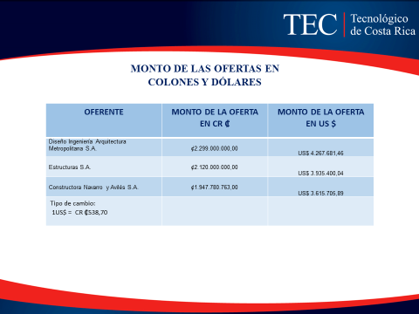

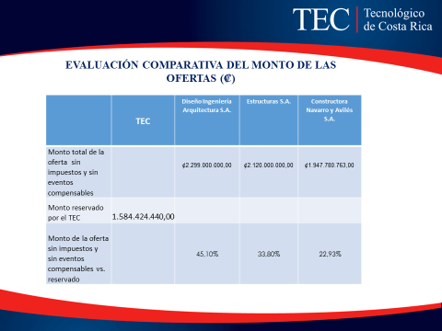
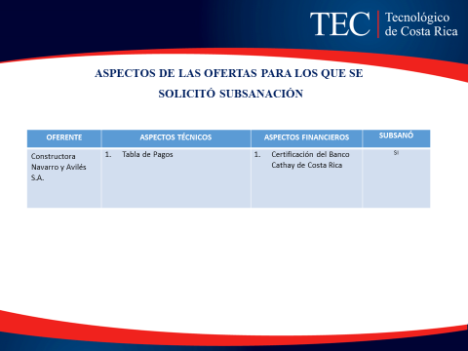

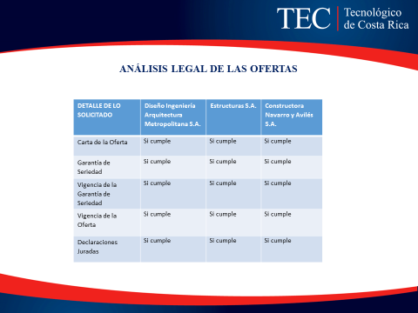

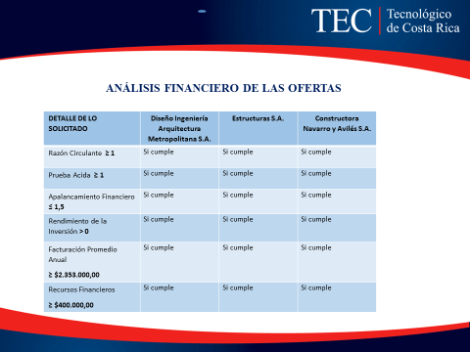
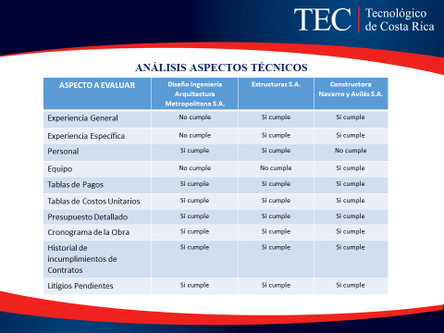


El señor Saúl Fernández se refiere a los montos y al análisis hecho por la Oficina de Ingeniería y muestra una tendencia hacia arriba en los costos, en Banco tiene como premisa el monto que se cotiza en el mercado y no es posible tener mejoras en los precios aunque vengan altos, en este caso en particular se había generado una reserva de dos millones de dólares por parte de este Consejo, entonces no se tendrá presión en esta licitación en relación con otros proyectos, se cubrirá la diferencia que se está presentando con la reserva que se tiene en este caso particular.
La señora Grettel Castro muestra el desglose del monto ofertado, para lo que son obras complementarias, que son los dos millones que se señala en el acuerdo del Consejo Institucional y lo ofertado por la edificación y el total es de 3.6 millones.
El señor Alexander Valerín presenta la propuesta denominada: “Informe Adjudicación Licitación Pública Nacional No. 2015 LPN-0002-APITCRBM “Servicios Bibliotecarios”; elaborada por la Comisión de Planificación y Administración. (Adjunta al acta de esta Sesión).
El señor Julio Calvo Alvarado somete a votación la propuesta y se obtiene el siguiente resultado: 10 votos a favor, 0 en contra. Se somete a votación la firmeza del acuerdo y se obtiene el siguiente resultado: 10 votos a favor, 0 en contra.
NOTA: En el momento de la votación tanto de la propuesta como de la firmeza, se encontraban 12 personas presentes; sin embargo, el sistema registra únicamente 10 votos, en apariencia dos personas omitieron votar por error involuntario.
Por lo tanto el Consejo Institucional:

CONSIDERANDO QUE:
- La Secretaría del Consejo Institucional recibe oficio AP-UCPI-005-2016, con fecha de recibido 28 de enero de 2016, suscrito por el Lic. Walter Sequeira F, Especialista de Adquisiciones, Proyecto de Mejoramiento Institucional, dirigido al Dr. Bernal Martínez Gutiérrez, Coordinador de la Comisión de Planificación y Administración, en el cual adjunta informe de Adjudicación correspondiente a la Licitación Pública Nacional N° 2015LPN-0002-APITCRBM “Edificio para Ampliación de Servicios Bibliotecarios”, correspondiente a la actividad de Infraestructura del Proyecto de Mejoramiento Institucional, financiado con recursos provenientes del Banco Mundial, bajo la advertencia de que este tema debe ser tratado en forma confidencial, en apego a la norma 2.47 de las Normas “Contratación con Préstamos del BIRF y Créditos de la AIF”.
Asimismo, se indica que considerando el tamaño de los anexos que forman parte del informe y que cada uno de estos documentos forma parte del expediente, los mismos están siendo suministrados en CD.
En el Formulario Estándar de Evaluación de Ofertas y Recomendaciones para la Adjudicación del Contrato, en su página No. 10, muestra el siguiente cuadro comparativo:

OFERENTE | MONTO DE LA OFERTA EN CR ₡ | MONTO DE LA OFERTA EN US $
Diseño Ingeniería Arquitectura Metropolitana S.A. | ¢2.299.000.000,00 | US$ 4.267.681,46
Estructuras S.A. | ¢2.120.000.000,00 | US$ 3.935.400,04
Constructora Navarro y Avilés S.A. | ¢1.947.780.763,00 | US$ 3.615.705,89
Tipo de cambio:
1US$ = CR ₡538,70
1: Los precios de las ofertas no contemplan impuestos de ventas de los materiales ni eventos compensables
- La Comisión de Planificación y Administración en Reunión No. 661-2016, del 02 de febrero de 2016, conoce el informe supra citado y recibe a los involucrados en el proceso licitatorio: La Licda. Evelyn Bonilla, BQ. Grettel Castro y al Lic. Walter Sequeira, y al Ing. Saúl Fernández, Miembros de la Comisión Evaluadora del Informe de Licitación, quienes realizan la exposición del proceso de adjudicación (Tema que fue tratado confidencialmente).
En dicha exposición se explica cuál fue el proceso seguido para analizar cada una de las ofertas presentadas. En el mismo informe se indica que de acuerdo al análisis técnico, legal y financiero de las ofertas, la Comisión de Evaluación recomienda adjudicar la Licitación Pública Nacional N° 2015LPN-0002-APITCRBM, al oferente Constructora Navarro y Avilés S.A., cédula jurídica 3-101-058433-33, por la suma de ₡1.947.780.763,00 (Monto sin impuestos y sin Eventos Compensables).
Terminada la exposición, se le solicita a la Comisión Evaluadora un detalle por escrito de la siguiente información:
- Aclarar las razones por las cuáles se dio un desfase tan amplio entre lo presupuestado y la oferta de adjudicación
- De dónde se tomarán los fondos para cubrir dicho faltante
Se dispone elevar la propuesta de adjudicación al Pleno, una vez recibida la información detallada anteriormente.
- La Secretaría del Consejo Institucional recibe oficio ViDa-UCPI-08-2016, con fecha de recibido 02 de febrero de 2016, suscrito por el Ing. Luis Paulino Méndez Badilla, Coordinador UCPI ITCR, dirigido al Dr. Bernal Martínez Gutiérrez, Coordinador de la Comisión de Planificación y Administración, en el cual en atención a lo solicitado en la reunión de la Comisión de este día, informa que la Licitación Pública Nacional N° 2015LPN-0002-APITCRBM, incluye tanto la iniciativa 7. Biblioteca como las obras complementarias “Núcleo este del Campus Central” que aprobó el Consejo Institucional en la Sesión Ordinaria No. 2921, Artículo 9, del 10 de junio de 2015 y que tiene no objeción del Banco Mundial, según Oficio-CR-8194-ITCR -2015-070 – Nob-Redistribución de fondos asignados entre las Iniciativas del PMI.
En el siguiente cuadro se aclara el monto por adjudicar a cada una de estas obras, según la recomendación dada por la Comisión Evaluadora.
Cuadro 1. Monto ofertado por la empresa Navarro y Avilés S.A. en la Licitación Pública Nacional No. 2015LPN-0002-APITCRBM.
DESGLOSE DE TABLA DE PAGOS | OFERTA ( CR₡) | OFERTA (US$)
MONTO DE OBRAS EXTERIORES | ₡618.312.410,00 | $1.147.786,17
MONTO DE EDIFICACION | ₡1.329.468.353,00 | $2.467.919,72
MONTO TOTAL | ₡1.947.780.763,00 | $3.615.705,89
TIPO DE CAMBIO DE VENTA 1 US $ = CR ₡538,70 DEL DÍA DE LA APERTURA DE OFERTAS
- El Consejo Institucional en la Sesión Ordinaria No. 2921, Artículo 9, del 10 de junio de 2015. “Modificación del acuerdo de la Sesión Ordinaria No. 2908, Artículo 10, del 4 de marzo de 2015, denominado “Modificación al acuerdo tomado en Sesión Ordinaria No. 2784 Artículo 9, del 27 de setiembre del 2012 -Plan de Mejoramiento Institucional definitivo, Proyecto de Financiamiento con el Banco Mundial-”, en los incisos a) y b) acordó:
“a. Modificar el Acuerdo de la Sesión Ordinaria No 2908, Artículo 10, del 4 de marzo del 2015, denominado: “Modificación al acuerdo tomado en Sesión Ordinaria No. 2784 Artículo 9, del 27 de setiembre del 2012 -Plan de Mejoramiento Institucional definitivo, Proyecto de Financiamiento con el Banco Mundial-“; en los siguientes términos:
Iniciativa | Monto asignado en acuerdo original (millones USD) | Monto adjudicado/ Nuevo monto propuesto (millones USD) | Remanente / Reasignación (millones de USD)
Residencias Estudiantiles | 7.34 | 6.84 (*) | 0.5
Comedor Estudiantil | 2.91 | 1.28(**) | 1.40
Núcleo de TIC | 10.25 | 7.95 (*) | 2.30
Núcleo de Seguridad e Higiene Ambiental | 2,22 | 2.10 (*) | 0.12
Ampliación de Biblioteca | 2.00 | 2.00(**) | 0.00
Fortalecimiento de la SRSC:  - Docencia  - Investigación | 3.01  1.09 | 3.24(**)  1.90(**) | -0.23  -0.81
Núcleo de Química - Ambiental | 6.50 | 7.90(**) | -1.40
Núcleo de Diseño | 2.40 | 2.4(**) | 0.00
Fortalecimiento del CASJ | 3.00 | 2.60(**) | 0.20
Obras complementarias Núcleo Este campus central | 0.00 | 2.08 | -2.08
Balance |  |  | 0.00
(*) Adjudicado
(**) Estimado
b. Autorizar a la Administración la utilización de los remanentes según la reasignación de recursos en las 11 iniciativas aprobadas originalmente, para atender imprevistos en consideración a la dinámica en la ejecución del Proyecto; lo cual deberá informar al Consejo Institucional en forma oportuna.”
- En atención del precitado acuerdo, el monto de obras exteriores será tomado del concepto de “Obras complementarias Núcleo Este campus central”, por un monto de $1,147,786 y el faltante por $467,919, para el edificio también será tomado de ese mismo concepto.
- Según conversación sostenida por el Ing. Alexander Valerín, Integrante de la Comisión de Planificación y Administración y la BQ. Grettel Castro, Integrante de la Comisión Evaluadora del Informe de la presente licitación, las obras exteriores y el monto que excede los $2 millones, autorizados a la iniciativa para la construcción del Edificio de la Biblioteca, serán tomados del rubro “Obras complementarias Núcleo Este Campus Central”.
SE ACUERDA:
- Adjudicar la Licitación Pública Nacional N° 2015LPN-0002-APITCRBM “Edificio para Ampliación de Servicios Bibliotecarios”, correspondiente a la actividad de Infraestructura del Proyecto de Mejoramiento Institucional, financiado con recursos provenientes del Banco Mundial, según la recomendación realizada por la Comisión Evaluadora a la Constructora Navarro y Avilés S.A., cédula jurídica 3-101-058433-33, por la suma de ₡1.947.780.763,00 (Monto sin impuestos y sin Eventos Compensables).
- Solicitar a la Administración que el monto de obras exteriores de la presente Licitación, debe utilizar los fondos destinados para “Obras complementarias Núcleo Este Campus Central”, según acuerdo del Consejo Institucional Sesión Ordinaria No. 2921, Artículo 9, del 10 de junio de 2015. “Modificación del acuerdo de la Sesión Ordinaria No. 2908, Artículo 10, del 4 de marzo de 2015, denominado “Modificación al acuerdo tomado en Sesión Ordinaria No. 2784 Artículo 9, del 27 de setiembre del 2012 -Plan de Mejoramiento Institucional definitivo, Proyecto de Financiamiento con el Banco Mundial-”
- Solicitar a la Administración que el monto de $467,919, 72 también sea tomado de la iniciativa: “Obras complementarias Núcleo Este Campus Central”.
- Levantar la confidencialidad del expediente de la Licitación y de este acuerdo, al momento de la publicación en el Diario Oficial del Estado Costarricense, La Gaceta.
- Comunicar. ACUERDO FIRME.
La discusión de este punto consta en el archivo digital de la Sesión No. 2956.
ARTÍCULO 10. Informe Confidencial Adjudicación Servicios Consultoría No. EDU-ITCR-235-SBCC-CF-2014-003-APITCRBM “Sistema de Gestión e Información Estudiantil”
La señora Evelyn Bonilla presenta el Alcance de la Consultoría. Externa y explica que es proceso diferente al del proceso de la Licitación, procede con la presentación:


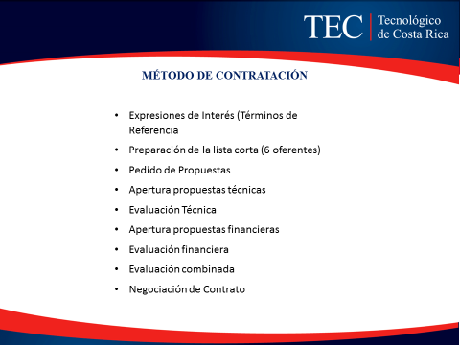

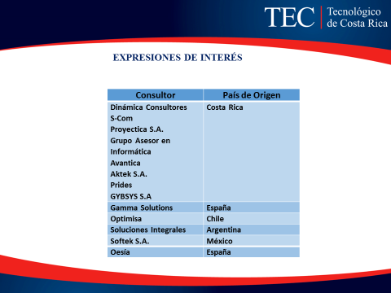

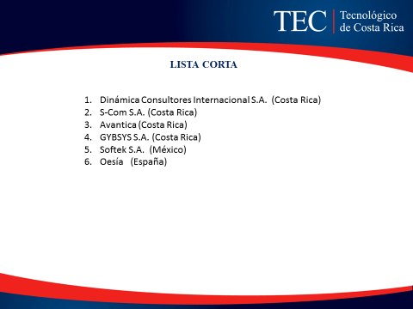

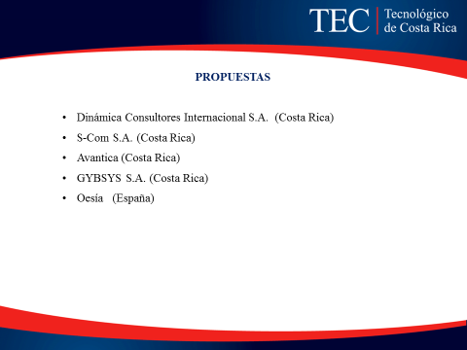

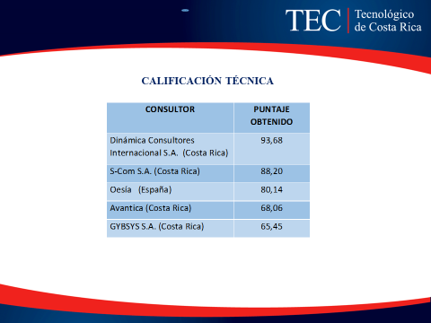

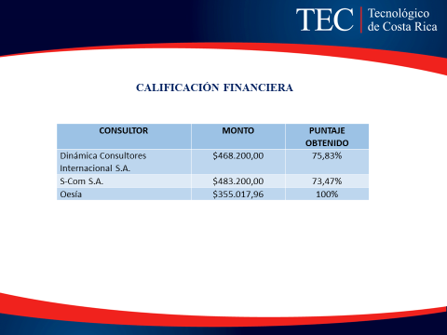

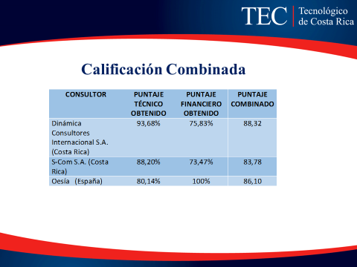

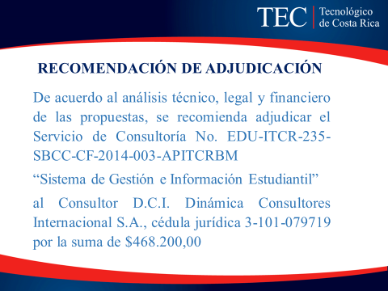

El señor Julio Calvo consulta cómo se hace la calificación de las ofertas.
El señor Alexander Valerín responde que el cálculo se hace a partir de la más baja y de ahí para atrás las que siguen.
El señor Julio Calvo consulta si la Empresa Dinámica Consultores es la más cara, por qué se le adjudica?
La señora Grettel Castro responde que desde el punto de vista técnico está en primer lugar y desde el punto de vista financiero está en segundo lugar. Explica que la Empresa Oesía estaba presentando una solución que ya tenían y las otras dos era desarrollar.
El señor Jorge Carmona consulta cuántas iniciativas faltan.
La señora Grettel Castro responde que son dos: el Comedor e Investigación de San Carlos.
El señor Jorge Carmona consulta sobre la tendencia de que les hablaba el señor Saúl Fernández, que se les presente algo similar a la variación del monto, se podría hacer la misma dinámica con esta y usar la reserva.
La señora Grettel Castro responde que se está haciendo una revaloración del proyecto y viendo la posibilidad de retribuciones y no perder iniciativas. Es importante ver cómo está el mercado, pero aún se pueden trabajar holgados.
El señor Saúl Fernández amplía con respecto a las iniciativas que hacen falta; señala que las de San Carlos son obras sencillas, pide revisar los requisitos para ver si se pueden bajar para incluir en la competencia a otras empresas nacionales.
NOTA: Se retiran los invitados, al ser las 10:45 a.m.
El señor Alexander Valerín presenta la propuesta denominada: “Informe Confidencial Adjudicación de Consultoría No. EDU-ITCR-235-SBCC-CF-2014-0003-APITCRBM “Sistema de Gestión e Información Estudiantil” CONFIDENCIAL; elaborada por la Comisión de Planificación y Administración. (Adjunta al acta de esta Sesión).
El señor Isidro Álvarez pregunta que si en esta empresa Dinámica Consultores, existen socios que son funcionarios del TEC, no sabe si eso está previsto en la parte legal, supone que sí en cuanto llegó hasta este punto. Debería arreglarse en el contrato de que eventualmente, no podrían ligarse funcionarios del TEC a una consultoría con el propio TEC.
El señor Alexander Valerín tiene la misma duda que el señor Isidro Álvarez, pero le llena de tranquilidad que son compañeros de la Escuela de Computación, pero para seguridad es mejor dejarlo expreso en el acuerdo, o pendiente para hacer la consulta.
El señor Bernal Martínez consulta cuál es el alcance de que un compañero trabaje un cuarto de tiempo aquí y que trabaje con esa empresa, cuál es el impedimento legal.
El señor Isidro Álvarez dice que por un eventual conflicto de intereses con la Ley de Enriquecimiento Ilícito.
El señor Bernal Martínez ve conflicto si participan en la evaluación de las ofertas, pero si trabaja un cuarto de tiempo en el TEC y otro en la empresa, no visualiza un conflicto.
El señor Isidro Álvarez recalca que él tampoco le ve inconveniente, pero la pregunta es si es se previó esta situación.
El señor Julio Calvo sugiere llamar a la señora Grettel Castro para preguntarle si hicieron ese análisis.
NOTA: Ingresan las señoras Grettel Castro y Evelyn Bonilla, al ser las 10:55 a.m.
El señor Alexander Valerín le resume la duda del señor Isidro Álvarez.
La señora Grettel Castro responde que preguntaron al Banco Mundial y les dijo que si la persona no está ligado al proceso, no hay problema; en el caso del profesor Rodolfo Calvo ya está pensionado y está desligado al TEC, pero hay otro profesor que sí tiene un ¼ de tiempo.
El señor Isidro Álvarez pregunta a la señora Grettel Castro si en el proceso de evaluación se habían cuidado todos los detalles de un eventual conflicto de intereses que habla la Ley contra la Corrupción. Si se cuidaron y si está debidamente documentado en el expediente.
La señora Grettel Castro responde que el Banco es cuidadoso de eso y ellos presentaron una declaración jurada, indicando que no tienen ligamen alguno con los participantes el proceso.
NOTA: Las señoras Grettel Castro y Evelyn Bonilla, se retiran a las 11:05 am.
El señor Julio Calvo Alvarado somete a votación la propuesta y se obtiene el siguiente resultado: 11 votos a favor, 0 en contra. Se somete a votación la firmeza del acuerdo y se obtiene el siguiente resultado: 11 votos a favor, 0 en contra.
NOTA: En el momento de la votación tanto de la propuesta como de la firmeza se encontraban 12 personas presentes; sin embargo, el sistema registra únicamente 11 votos, en apariencia una persona omitió votar por error involuntario.
Por lo tanto el Consejo Institucional:
CONSIDERANDO QUE:
- La Secretaría del Consejo Institucional recibe oficio AP-UCPI-006-2016, con fecha de recibido 28 de enero de 2016, suscrito por la Licda. Evelyn Bonilla y el Lic. Walter Sequeira, Especialista de Adquisiciones Proyecto Mejoramiento del Banco Mundial, dirigido al Dr. Bernal Martínez Gutiérrez, Coordinador de la Comisión de Planificación y Administración, en el cual adjunta Informe de Adjudicación Servicio de Consultoría No.EDU-ITCR-235-SBCC-CF-2014-0003-APITCRBM “Sistema de Gestión e Información Estudiantil”, correspondiente a la actividad de Consultoría de Proyecto de Mejoramiento Institucional, financiado con recursos provenientes del Banco Mundial, bajo la advertencia de que este tema debe ser tratado en forma confidencial, en apego al inciso 10 del Apéndice 3 de las Normas: “Selección y Contratación de Consultores, con Préstamos del BIRF y Créditos de la AIF”
Asimismo, anexan en formato digital los siguientes documentos:
- Carta de solicitud de No objeción al Banco Mundial,
- Nota de No Objeción del Banco Mundial, del informe combinado y del contrato negociado.
- La Comisión de Planificación y Administración en Reunión No. 661-2016, del 02 de febrero de 2016, conoce el informe supra citado y recibe a la BQ. Grettel Castro Portuguez, Licda. Evelyn Bonilla y al Lic. Walter Sequeira, integrantes de la Comisión Evaluadora del Informe de Adjudicación para la presentación del citado informe. (Tema que fue tratado confidencialmente).
Se expone ampliamente el proceso seguido para analizar cada una de las ofertas presentadas, así como la evaluación técnica y financiera, como se muestra en el siguiente cuadro comparativo:
1: El precio por cada oferta se presentó en la moneda de evaluación estipulada en el pedido de propuestas, por lo que no fue necesaria ninguna conversión para su evaluación, además estuvieron dentro del presupuesto disponible.
- De acuerdo a lo antes mencionado se recomienda la adjudicación del contrato a: D.C.I. Dinámica Consultores Internacional, S.A., por lo que se dispone elevar la siguiente propuesta al pleno por realizarse el miércoles 03 de febrero de 2016.
SE ACUERDA:
- Adjudicar el Servicio de Consultoría No. EDU-ITCR-235-SBCC-CF-2014-003-APITCRBM “Sistema de Gestión e Información Estudiantil”, al Consultor D.C.I. Dinámica Consultores Internacional S.A., cédula jurídica 3-101-079719, por la suma de $468.200,00 (Monto sin impuestos y sin Eventos Compensables).
- Indicar a la Administración que se deben subsanar los aspectos indicados en el Informe antes de la firma del contrato.
- Levantar la confidencialidad del expediente de la Licitación y de este acuerdo, al momento de la publicación en el Diario Oficial del Estado Costarricense, La Gaceta.
- Comunicar. ACUERDO FIRME.
La discusión de este punto consta en el archivo digital de la Sesión No. 2956.
MOCIÓN DE ORDEN: El señor Julio Calvo presenta moción de orden para retirar los puntos 12 “Presentación del Informe para la Construción del edificio nuevo Centro Académico de Limón” y el punto 14 “Proyecto de Ley “Creación del fondo de becas para Limón, Expediente No. 19.201” y el señor William Buckey retira el punto 13 “Modificación del acuerdo Sesión Ordinaria N o. 2858, Artículo 12, del 26 de febrero de 2014 “Reforma Integral del Reglamento de Normalización”, para modificar el Artículo 12”
El señor Julio Calvo somete a votación la moción de orden y la votación queda 12 votos a favor, 0 en contra.
ARTÍCULO 11. Solicitud de prórroga a la Comisión Especial par que redacte una propuesta de cambio a la Ley Orgánica del Instituto Tecnológico de Costa Rica, con el fin de que se gestione una reforma en a misma, que permita hacer viable la creación de Empresas con participación de capital privado
El señor Bernal Martínez presenta la propuesta denominada: “Solicitud de prórroga a la Comisión Especial para que redacte una propuesta de cambio a la Ley Orgánica del Instituto Tecnológico de Costa Rica, con el fin de que se gestione una reforma en la misma, que permita hacer viable la creación de Empresas con participación de capital privado”; elaborada por la Comisión de Planificación y Administración. (Adjunta al acta de esta Sesión).
El señor Julio Calvo Alvarado somete a votación la propuesta y se obtiene el siguiente resultado: 12 votos a favor, 0 en contra. Se somete a votación la firmeza del acuerdo y se obtiene el siguiente resultado: 11 votos a favor, 0 en contra.
NOTA: En el momento de la votación de la firmeza se encontraban 12 personas presentes; sin embargo, el sistema registra únicamente 11 votos, en apariencia una persona omitió votar por error involuntario.
Por lo tanto el Consejo Institucional:
RESULTANDO QUE:
- El Consejo Institucional en la Sesión Ordinaria No. 2940, Artículo 9, del 30 de setiembre de 2015, tomó el siguiente acuerdo:
“a. Conformar una Comisión Especial para que redacte una propuesta de cambio a la Ley Orgánica del Instituto Tecnológico de Costa Rica, con el fin de que se gestione una reforma en la misma, que permita hacer viable la creación de Empresas con participación de capital privado, deberán entregar la propuesta el 7 de diciembre del 2015.
- Integrar la Comisión, con las siguientes unidades de la Institución:
- Un representante del Consejo de Docencia
- Un representante de la Asesoría Legal del ITCR
- Un representante del Centro de Vinculación, quien coordina
- Un representante nombrado por la Federación de Estudiantes del Tecnológico
- Un representante de la Federación de Egresados Profesionales del Tecnológico
- Comunicar. ACUERDO FIRME.”
CONSIDERANDO QUE:
- La Comisión Especial para que redacte una propuesta de cambio a la Ley Orgánica del Instituto Tecnológico de Costa Rica, terminó de conformarse en el mes de diciembre del 2015 y de juramentarse en enero del año en curso, y la fecha para entregar la propuesta era el 7 de diciembre del 2015, por lo que se hace necesario ampliar el plazo otorgado en el acuerdo antes citado
- La Comisión de Planificación y Administración en reunión No. 660-2016, celebrada el 26 de enero de 2016, analiza el tema, y dispone elevar la siguiente propuesta al pleno por realizarse el miércoles 03 de febrero 2016.
SE ACUERDA:
- Modificar el acuerdo de la Sesión No. 2940, Artículo 9, del 30 de setiembre de 2015, en el que se conformó la Comisión Especial para que redacte una propuesta de cambio a la Ley Orgánica del Instituto Tecnológico de Costa Rica, con el fin de que se gestione una reforma en la misma, que permita hacer viable la creación de Empresas con participación de capital privado y ampliar el plazo para la entrega de la propuesta al 30 de junio de 2016.
- Comunicar. ACUERDO FIRME.
La discusión de este punto consta en el archivo digital de la Sesión No. 2956.
NOTA: Se realiza un receso a las 11:15 a.m., para trasladarse al Auditorio de Administración de Empresas, donde se realizará el foro.
NOTA: El señor Alonso Ramírez, se retira de la Sesión con permiso de la Presidencia, al ser las 11:15 a.m.
NOTA: El señor Julio Calvo, se retira de la Sesión, al ser las 11:15 a.m, debido a que tiene que asistir a la Asamblea General de la AFITEC.
NOTA: Se reinicia la sesión a las 11:33 a.m.
ASUNTOS DE FORO
ARTÍCULO 12. Sistema de Gestión e Información Académica y Administrativa
NOTA: El señor Tomás Guzmán, preside a partir de este momento.
INVITADOS: Sra. Rosario Morelli, Sr. Edgar Mejía y Nicolás Bocalandra, representantes de la Empresa Adagio Consultores, Sra. Patricia Meneses de la VIE, Sra. Grettel Castro del PMI-ITCR, Sr. Cristian Campos, Sr. Carlos Mata, Sr. José Navas, Srta. Rebeca López, Srta. Yuliana Mora, Sr. José Antonio Sánchez, todos funcionarios de la Oficina de Planificación Institucional; Sra. Maricel Araya, Sra. Lorena Somarribas, Sra. Adriana Rodríguez, Sr. Manuel Bonilla, Sr. Luis Ernesto Madrigal, Sra. Anais Robles, Sra. Gabriela Chaves, Sra. Marianela Moya, Srta. Deyanira Meza, Sr. Luis Gonzalo Sánchez, todos funcionarios de la Auditoría Interna; y el Sr. Eduardo Arcia, Asesor del Consejo Institucional.
El señor Tomás Guzmán saluda, da la bienvenida y cede la palabra al señor José Antonio Sánchez, Director interino de la Oficina de Planificación Institucional y al señor Marcel Hernández, colaborador de la misma Oficina, para que hagan la presentación.
El señor Jose Antonio Sánchez da los buenos días y hace la introducción del tema.
Explica que el proceso de conocimiento actualmente está en el Sistema de Gestión e Información Académica y Administrativa que constituye la iniciativa 5.1 del Banco Mundial, está a cargo de la Oficina de Planificación Institucional y está financiada con recursos provenientes del Banco Mundial. Informa que el 19 de enero del presente año, firmaron un contrato con una Empresa de Consultores que involucra a la empresa con el TEC, para el desarrollo de esta iniciativa, lo que en un futuro cercano se va a convertir en una herramienta estratégica para fomentar la toma de decisiones para focalizar la gestión institucional y dirigir un poco más lo que es la rendición de cuentas. Le cede la palabra al señor Marcel Hernández
El señor Marcel Hernández agradece a las personas involucradas y hace la presentación. Comunica que a la vez están atendiendo una solicitud de la Auditoría Interna, en la cual ellos solicitan conocer parte del alcance y por supuesto la Dirección de la Oficina de Planificación Institucional y que el Consejo Institucional como pleno, conozca la iniciativa como tal. Cede la palabra al señor Jeison Serrano, el cual inicia la presentación.

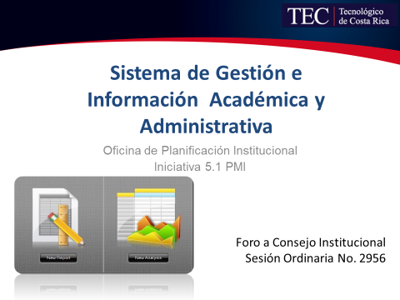

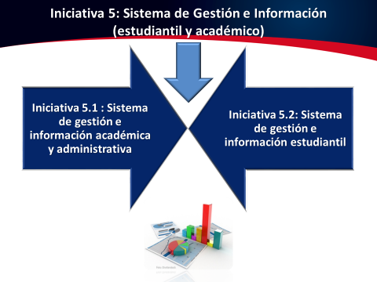

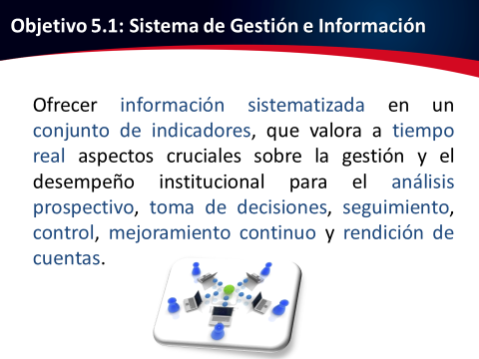

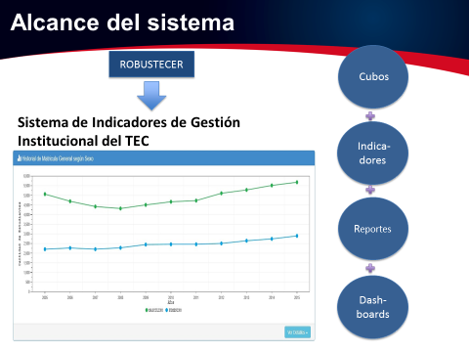

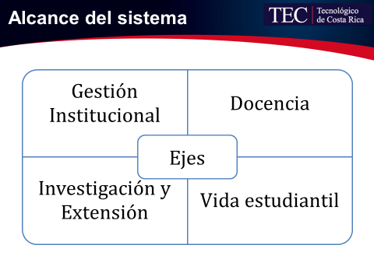

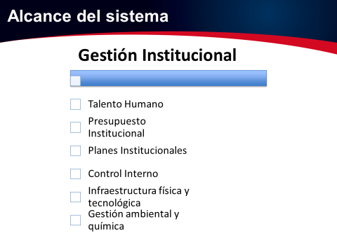

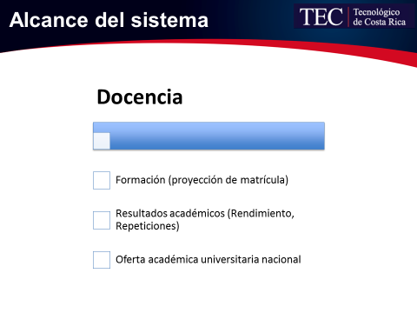
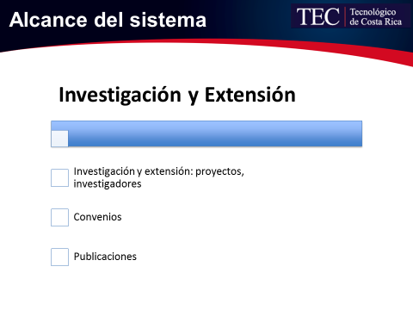

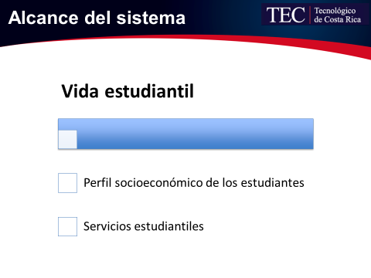

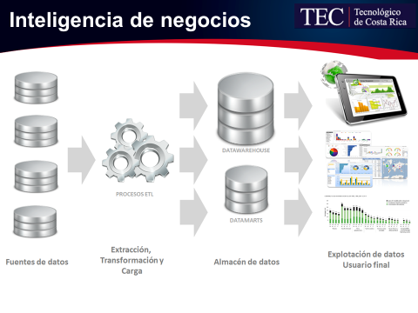

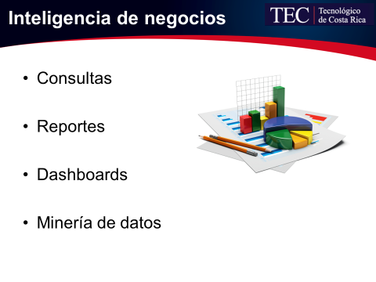

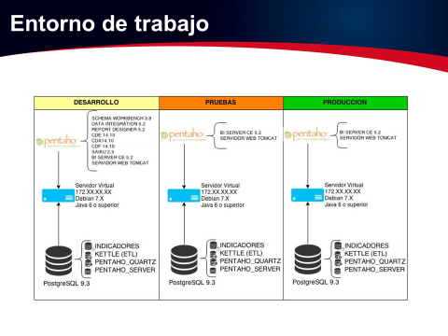

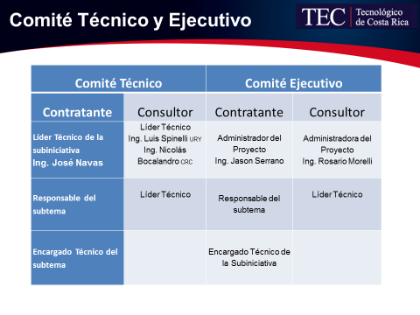
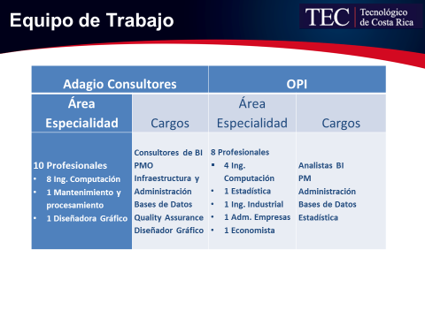

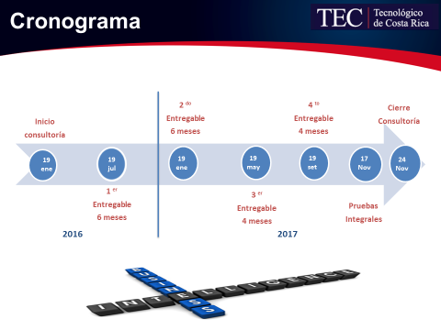

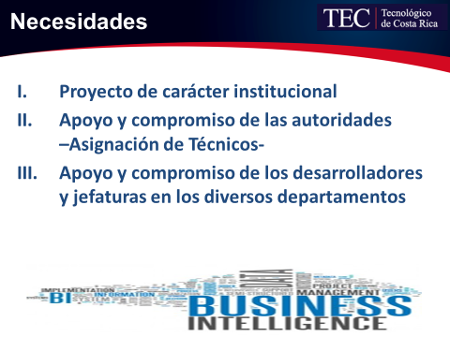

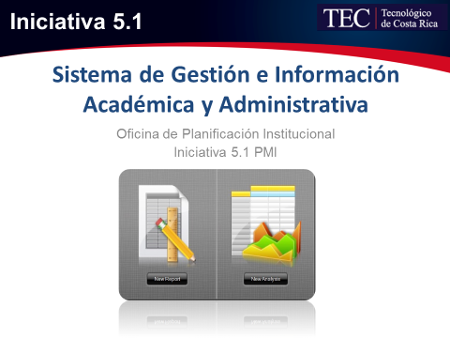

El señor Carlos Roberto Acuña recuerda que la vez pasada les habían facilitado una clave para ingresar a una base de datos y estar jugando con cubos, él estuvo jugando porque se desarrolla todo el proceso. Pregunta si ¿Esto es lo mismo?
El señor Marcel Hernández responde que sí, es la continuación de ese tema, de esa parte que está desarrollada y ahora van a otros temas importantes como por ejemplo, la parte musculosa de la que les hablaba, como la del talento humano, deserción y otras.
El señor Tomás Guzmán comenta sobre investigación, externa que es importante reunirse con cada una de las partes de investigación, no escuchó que se mencionara ejes que se impongan y asignen a esta área y es importante porque son el nuevo impacto a las investigaciones. Tampoco escuchó que plantearan la parte de planificación, ya que es importante a la hora de asignar los recursos en el Plan Anual Operativo.
El señor Marcel Hernández externa estar de acuerdo con el señor Tomás Guzmán, responde que el análisis de perspectiva, retrospectiva, les va a resultar más fácil con la herramientas; sin embargo, entes técnicos están llamados a fortalecer el área de formulación de planes, de observatorio, de análisis de la gestión, las herramientas se irán construyendo para enriquecerlo. Recalca que la participación de la señora Patricia Meneses, sin duda es para que fortalezca esa área y un indicador no va simplemente a unos cuántos proyectos de investigación, tienen para formular y medir esos impactos, además de que tienen el dato, deben medir el impacto, el alcance y el desarrollo e ir trabajando con ello.
La señora Grettel Castro amplía en el sentido que los indicadores de gestión han sido analizados por expertos y para validar un poco la forma de procesar la información se consultó tanto aspectos de usuarios que administran la información, como usuarios propiamente consultados en su detalle y en esa labor la Oficina de Planificación Institucional, se llevó un año o más.
El señor Jaison Serrano añade que para ampliar esa información, ellos comenzaron por identificar indicadores que le solicitan a la Institución como planes, Estado de la Nación, agencias acreditadoras y se inició a generar una matriz de la información que les solicitan. Amplía diciendo que a su vez, también a lo interno, como el Consejo Institucional, Consejo de Rectoría, luego se crea una matriz con esa información con una o más variables, se investiga cuáles son los indicadores que utilizan las universidades mejor raqueadas a nivel latinoamericano, se extraen y luego se hace una matriz que comprenda toda la información que se solicita a diferentes entes de la Institución, más los indicadores que usaban otras universidades, con eso formaron una base, los categorizaron, los estructuraron y comenzaron a realizar revisiones y se discutían los indicadores de cada dependencia para ver qué necesidades faltaban. Acota que el proceso ha sido complejo.
El señor Jorge Carmona comenta que también están creciendo a nivel de sistemas que ayudan a la toma de decisiones, se pasa de la parte operativa y ya van a contar con un sistema que les permite una forma más ágil de la toma de decisiones. Dice que actualmente están con la modificación del Estatuto Orgánico, trabajando con modelos de gestión, tanto a nivel administrativo como modelo académico establecido y cree que el sistema debe estar alineado con todo esto, observando el esquema que presentan de los ejes de mejora, él plantearía que la universidad debería separar la investigación de la extensión, a pesar de la relación que tienen, su duda es Si eso se valoró.
El señor Jaison Serrano responde que por la naturaleza del proyecto, lo que les sirve es cómo están la fuente de datos, que esté bien estructurada, en cuanto a la parte de desarrollar, eso es muy específico, lo que hacen es tomar la información, por ejemplo tomada de la experiencia del colaborador (Patricia Meneses), encargada de girar los indicadores de la Vicerrectoría de Investigación y Extensión, desde el punto de vista manual, el objetivo es basarse en su experiencia que tiene de los indicadores y automatizarlo y para separarlo hay que ver cómo está la información para ver si en un proyecto se registra de manera separada o qué tipo de información es (investigación o extensión).
El señor Jorge Carmona recalca que su duda es si durante el desarrollo del proyecto, van a tener actividades que les permitan mejorar ese registro manual, esa característica en la base de datos, que va a ser el insumo del indicador de la gestión.
El señor Marcel Hernández responde que básicamente tienen conocedores de la herramienta, ya hace años se viene trabajando en eso, lo que es una ventaja y fortaleza que tienen y que en un futuro les permitirá hacer algunas cosas en paralelo. Agrega que cuando el requerimiento surge, entonces ya sea en el seno de la Comisión de Planificación y Administración se puede conversar en forma transparente y tener esa evolución en el tiempo, habrá que conversar con Directores, Técnicos, etc., para ir mejorando, también dependerá de la agilidad de la Administración.
El señor Tomas Guzmán consulta sobre IMASDE ¿Se incluyó investigación y desarrollo o van a incluir información, o no se va a incluir?, porque considera que la Institución se debe innovar en la nueva tecnología de procesos, su duda es esa ¿Si hablan solo de IMASDE sin la I, de información, o la agregan?
El señor Marcel Hernández responde que se puede hablar entonces de IMASDE más I (información).
El señor Tomás Guzmán responde que está complacido.
La señora Grettel Castro agrega todas las universidades trabajan de la misma forma, para poder dar la información y consolidar los datos.
El señor Carlos Roberto Acuña hace un comentario sobre una propuesta que los egresados habían realizado, con respecto a tener una unidad de innovación, lo cual les parece muy importante para este proceso y que no debería de excluirse como tal. Consulta ¿Cuál es el valor agregado que el TEC está dando en el producto interno bruto nacional?, porque esto tiene una relación directa con el FEES. Considera que los egresados dan un valor agregado, pero no pueden medirlo. Cree importante tener un elemento que les permita medir y que puedan decir que ellos también están impactando el producto bruto interno, en tanto deja la inquietud y sería importante tener una conversación en ese sentido.
El señor Marcel Fernández responde que además hay una parte que se suma como sistema universitario desde el seno del CONARE, cuando se hace Planes, que se toma como base la Conferencia Mundial Superior, la Regional, Plan Nacional de Desarrollo de Países del MICIT, se puede hacer el esfuerzo y elevarlo como un indicador más que permita medir y elevarlo a las comisiones encargadas y como un sistema responder al país
El señor Alexander Valerín consulta ¿qué van a ser con repositorios de datos que no existen? y ¿cómo van a involucrar al Consejo Institucional en este rol de usuarios en un nuevo sistema?, ya que son uno de los principales consumidores en ese sistema de información.
El señor Jaison Serrano responde al señor Alexander Valerín a su primera pregunta, dice que si trabajan en un área específica de Recursos Humanos, esta área les va a decir que no existe el sistema, pero que están registrando la información en una hoja de Excel, de una manera que esta herramienta se puede usar perfectamente para la extracción de información, la cual puede ser en excel. Informa que se discutió con ellos hacer una plantilla y registrar la información, de esa manera y a ellos les pareció. Aunado a lo anterior, que este ejercicio le ha servido para identificar necesidades, oportunidades de mejora a nivel de los sistemas institucionales y las bases de datos y les gustaría que se cree algo a nivel interno, someter a discusión esos análisis y mejoras.
NOTA: El señor Eddie Gómez, se retira a las 12:16 p.m.
El señor Alexander Valerín consulta ¿cómo van a tener la información del Consejo Institucional?
El señor Marcel Hernández responde que se podría hacer mediante las diferentes comisiones.
El señor Jaison Serrano responde que ya del Consejo Institucional hay un conjunto de indicadores amplios que constantemente les han ido presentando y todos esos requerimientos, que ya se ha ido trabajando y se han ido plasmando. Agrega que otro aspecto importante, es que para un sistema de éstos y para la información que se está generando, lo ideal es comenzar a discutir líneas bases o valores deseados. Pone de ejemplo la deserción, la cual no puede ser superior a un número de estudiantes, poner un número y registrar esa información, vigilar el movimiento, medir, tomar medidas.
El señor Bernal Martínez externa su preocupación en el sentido que todo el esfuerzo que la Institución tendrá que hacer en estos dos años para migrar hacia una cultura de la medición, porque no tienen esa cultura desarrollada en la Institución y tan es así que no tienen un sistema de indicadores, las decisiones se toman de otra forma. Pregunta al señor José Antonio Sánchez, ¿si es la Oficina de Planificación la que va a liderar este proceso durante los dos años, para hacer el uso adecuado a esta herramienta? ó ¿si es una tarea que se le va a encomendar al Consejo de Rectoría? ó ¿si va a ser un trabajo en conjunto con el Consejo de Rectoría, Consejo Institucional?
El señor José Antonio Sánchez responde que quien debería liderar esta toma de decisiones por lo menos en la parte técnica, es la Oficina de Planificación Institucional, porque son quienes en su momento tienen la potestad de elaborar planes con los diferentes responsables, pero deben tener un trabajo ligado con el Consejo Institucional, para ver hacia dónde va la Institución.
El señor Marcel Hernández agrega que hay procesos que hay que definirse en la Institución, señala que este es uno de esos, este proceso sería en paralelo se podría fortalecer esa área, habría que discutirlo en conjunto.
La señora Grettel Castro recuerda que cuando existió el Consejo de Planificación Institucional, se trabajó en planes estratégicos y en indicadores, sobre ese sistema de indicadores más otros más específicos, la Oficina de Planificación trabajó en el desarrollo de esta iniciativa, o sea que este proyecto de mejoramiento se planteó en el 2011, ya existían acciones y decisiones tomadas en su momento. Con respecto a la pregunta que hizo el señor Jorge Carmona anteriormente, este sistema es el segundo nivel, no se puede hacer base de chocolate sin cacao, sino hubieran bases de datos, no se puede pensar en crear indicadores, si no hay de dónde tomar la información, si no hay decisiones tomadas en la Institución para ver cómo se empuja la investigación y extensión de forma separada, o se va a hablar de vinculación o de otras cosas, tampoco se podría pensar en este momento en esto. Agrega que así mismo, sobre los requerimientos de información que necesita el sistema o que deben de existir en un banco de datos, estos deben de existir para hacer una segunda parte y es a lo que la iniciativa responde. Añade que en la parte que es de oportunidad a futuro, es importante conversarlo, abrir esa puerta y no perder de vista la mejora continua. Cree que según está establecido en el Estatuto Orgánico, hay decisiones dependiendo de lo que quieren y al Consejo Institucional le tocará aprobar políticas de ciertas cosas que se van a ser, las directrices deben seguir su rol.
El señor Jorge Carmona señala que particularmente su intervención iba dirigida en que hay decisiones que se han tomado para llegar a este punto, su intervención iba más en generar dinamismo y si las consideraciones permiten esa unanimidad que permite esa mejora continua y ya existe una mejora, pero el detalle es que ya hay un cambio en esa mejora, no es que se borre todo y se haga de nuevo, es adaptar los impactos.
El señor Tomás Guzmán consulta si alguna otra persona desea hacer uso de la palabra, o hacer alguna consulta, porque solo los miembros del Consejo Institucional han hecho uso de la palabra.
MOCION DE ORDEN: El señor Tomas Guzmán presenta moción de orden para ampliar la sesión hasta la 1:00 p.m.
Se acoge por unanimidad.
NOTA. Se retira Rebeca Madriz al ser las 12:45 md.
El señor Isidro Álvarez externa el interés que su oficina mostró desde el inicio en conocer los alcances y procesos del sistema, porque nadie se reunió con ellos como lo manifestaron en una intervención anteriormente, pero es subsanable en esta etapa del proceso. Se refiere a que uno de los objetivos del control interno, es garantizar la confiabilidad y la oportunidad de la información. Manifiesta que la Oficina de Auditoría Interna, por la experiencia que ha desarrollado en la Institución, cuando necesitan un dato, lo solicitan y confían en que ese es el dato oficial y se han llevado la sorpresa que les dan hasta tres datos distintos y además, entran en la duda de cuál es el oficial. La consulta va en el sentido de si el sistema va a brindar la garantía de oficialidad de la información y la institucional independientemente de quién sea el usuario, seria amarrar un poco y pensando en brindar un cumplimiento de ese objetivo del sistema de control interno, que es brindar una confiabilidad de la información que suministran internamente y a terceros.
El señor Jaison Serrano responde que en ese caso tienen un proceso definido, por ejemplo la información que genera el Departamento de Admisión y Registro, antes se hacía por memorandum, ahora la información se genera en el sistema, lo que están haciendo es una variación de la información que el sistema genera por la información como modular, se hace esa validación de información en conjunto por todos de todos los temas y por cada una de las variables y se hace un proceso, donde se firma una ficha técnica del indicador como se estaba generando por departamentos y se ratifica que la información dada en el sistema es la oficial.
El señor Marcel Hernández amplia que él genera para la UCPI los indicadores que se solicitan anualmente y tiene la parte de graduados, lo genera y la parte de validación se revisa periódicamente. Dice que lo que sí deben oficializar y concretar son los parámetros y a qué cortes se debe dar la información, la garantía es alta.
El señor Jaison Serrano agrega que se está trabajando en estandarizar la información para que se interprete de una sola forma.
El señor Manuel Bonilla de Auditoría Interna consulta sobre la parte financiera, ya que este sistema de adjudicación no llegó al Consejo Institucional ¿Cuál es el costo general del proyecto? No solo lo que se adjudicó, sino también el resto de cosas que tiene involucrado este sistema, como por ejemplo la cantidad de personas que trabajan en el mismo.
La señora Grettel Castro responde que en los informes semestrales del proyecto, aparece un cuadro donde indica los datos presupuestarios, contratación y gastos de representación, viene cuando le cuesta a la Institución toda la iniciativa, pero puede enviarle la información por escrito.
El señor Marcel Hernández resalta que mes a mes se brinda esa información a la UCPI; sin embargo, hay que tener la consideración que se está haciendo un análisis de costo en forma integral a nivel institucional. Hay una comisión que quincena a quincena van replicando las vivencias del proyecto.
El señor Eduardo Arcia pregunta ¿cuál es la verdadera función social que está cumpliendo el Instituto Tecnológico, como identidad y si en realidad se toma en cuenta el indicador de los estudiantes de bajos recursos?
El señor Jaison Serrano responde que ese indicador ya lo tienen, si el estudiante viene de zona urbana o rural, del lugar de donde proviene, si es de escasos recursos o no, la información ya la está generando el sistema.
Muestra diapositiva de personas que participan en el proyecto y por su conocimiento y experiencia al proyecto aportan valor.
El señor Jorge Carmona interviene y dice que el valor del proyecto es fuerte, los insta para que esto sea un proceso de inicio de que sea la parte de la pauta de cómo debería gestionarse la academia. Les agradece y les manifiesta que espera que como lo plantean sea un éxito, sabe que hay que hacer mejoras, pero van por buen camino.
El señor Tomás Guzmán da las gracias a la Oficina de Planificación Institucional y a las personas que les acompañan. Están complacidos de que el TEC camine en ese sentido, porque facilita la vida. Agradece la presencia de todos.
MOCIÓN DE ORDEN: El señor Tomás Guzmán, presenta moción de orden para ampliar la sesión hasta las 12:45 p.m. Se aprueba por unaminidad.
NOTA: Se realiza un receso a las 12:40 p.m., para trasladarse a la Sala de Sesiones del Consejo Institucional.
NOTA: Se reinicia la sesión a las 12:50 p.m.
MOCIÓN DE ORDEN: El señor Tomás Guzmán, presenta moción de orden para ampliar la sesión hasta las 1:00 p.m. Se aprueba por unaminidad.
ASUNTOS VARIOS

ARTÍCULO 13. Solicitud para que se completen los cupos de la matrícula, según acuerdo del Consejo Institucional

La señora María Estrada solicita que se completen los cupos de la matrícula que están quedando pendientes, según el acuerdo de este Consejo y además solicita que se tramite su inquietud manifestada en Informes del Rector.

ARTÍCULO 14. Lineamientos de Investigación

El señor Tomás Guzmán se refiere al tema de las directrices que se han girado en relación a los Lineamientos de Investigación y enfatiza que su afán no es entrar en una polémica con este tema, pero le interesa que este se aborde lo antes posible, ya que está pronto a iniciar la ronda de proyectos.
La discusión de este punto consta en el archivo digital de la Sesión No. 2956.
Sin más temas que atender y siendo las trece horas, se levanta la Sesión.
BSS/ars

